ГЛАВА СЕЛЬСКОГО ПОСЕЛЕНИЯ
КАЛИНОВСКОЕ
Серпуховского муниципального района
Московской области

ПОСТАНОВЛЕНИЕ

от 03.04.2015 № 19

Об утверждении Генеральной схемы
санитарной очистки территории
сельского поселения Калиновское
Серпуховского муниципального района
Московской области

В соответствии с Федеральными законами от 06.10.2003 №131-ФЗ «Об общих принципах организации местного самоуправления в Российской Федерации», от 24.06.1998 № 89-ФЗ «Об отходах производства и потребления», от 10.01.2002 № 7-ФЗ «Об охране окружающей среды», постановлением Госстроя РФ от 21.08.2003 № 152 «Об утверждении методических рекомендаций о порядке разработки генеральных схем очистки территорий населенных пунктов Российской Федерации», руководствуясь Уставом сельского поселения Калиновское Серпуховского муниципального района Московской области,

ПОСТАНОВЛЯЮ:
1. Утвердить Генеральную схему санитарной очистки территории сельского поселения Калиновское Серпуховского муниципального района Московской области согласно приложению.
2. Настоящее постановление обнародовать и разместить на официальном сайте администрации сельского поселения Калиновское Серпуховского муниципального района Московской области - (Кузьменко Н.Д.).
3. Контроль за выполнением постановления возложить на заместителя главы администрации сельского поселения Калиновское – Кузьминова А.М.

Глава сельского поселения Калиновское Л.В. Жильцова

Исп.: Кузьминов А.М.
702-352

УТВЕРЖДЕНО
Постановление главы
сельского поселения Калиновское
от «_03__»__апреля_ 2015г. №_19

ГЕНЕРАЛЬНАЯ СХЕМА
санитарной очистки территории
сельского поселения Калиновское Серпуховского муниципального района Московской области
СОКРАЩЕНИЯ, ТЕРМИНЫ И ОПРЕДЕЛЕНИЯ
Сельское поселение – один или несколько объединенных общей территорией сельских населенных пунктов (сел, станиц, деревень, хуторов, кишлаков, аулов и других сельских населенных пунктов), в которых местное самоуправление осуществляется населением непосредственно и (или) через выборные органы местного самоуправления.
Муниципальный район – несколько поселений или поселений и межселенных территорий, объединенных общей территорией, в границах которой местное самоуправление осуществляется в целях решения вопросов местного значения межпоселенческого характера населением непосредственно и (или) через выборные и иные органы местного самоуправления, которые могут осуществлять отдельные государственные полномочия, передаваемые органам местного самоуправления федеральными законами и законами субъектов Российской Федерации.
Органы местного самоуправления – избираемые непосредственно населением и (или) образуемые представительным органом муниципального образования органы, наделенные собственными полномочиями по решению вопросов местного значения.
Вторичное сырье – вторичные материальные ресурсы, для которых имеется реальная возможность и целесообразность использования в народном хозяйстве.
Вторичные материальные ресурсы (ВМР) – отходы производства и потребления, образующихся в народном хозяйстве, для которых существует возможность повторного использования непосредственно или после дополнительной обработки.
Вторичные ресурсы - материальные накопления сырья, веществ, материалов и продукции, образованные во всех видах производства и потребления, которые не могут быть использованы по прямому назначению, но потенциально пригодные для повторного использования в народном хозяйстве для получения сырья, изделий и/или энергии.
Дворовая, внутриквартальная территория – территория, расположенная за границами линий автомобильных дорог внутри квартала (микрорайона), включая въезды на территорию квартала (микрорайона), сквозные проезды, а также тротуары, газоны и другие элементы благоустройства.
Домовладение – совокупность принадлежащих гражданину на праве частной собственности жилого дома, подсобных хозяйственных построек (гаража, сарая, теплиц и др.), расположенных на отдельном земельном участке, предоставленном для индивидуального жилищного строительства в пределах действующих норм в зависимости от размера жилого дома и местных условий.
Благоустроенные домовладения – домовладения, подключенные к централизованным системам газо-, тепло-, энерго- и водоснабжения и канализации.
Договор на вывоз мусора - письменное соглашение, имеющее юридическую силу, заключенное между заказчиком и подрядной специализированной организацией на вывоз твердых бытовых отходов, крупногабаритного мусора.
Жидкие бытовые отходы - нечистоты, собираемые в неканализованных домовладениях.
Загрязняющее вещество – вещество или смесь веществ, количество и (или) концентрация которых превышает установленные для химических веществ, в том числе радиоактивных, иных веществ и микроорганизмов нормативы и оказывает негативное воздействие на окружающую среду.
Захоронение отходов – изоляция отходов, не подлежащих дальнейшему использованию, в специальных хранилищах в целях предотвращения попадания вредных веществ в окружающую природную среду.
Контейнер - стандартная емкость для сбора отходов.
Контейнерная площадка - ровное асфальтовое или бетонное покрытие с уклоном (0,02%) в сторону проезжей части дороги, имеющее ограждение (кирпичное, бетонное, сетчатое и т.п.), на котором располагаются контейнеры.
Компостирование – биологический способ переработки органических отходов жизнедеятельности людей и животных, в том числе и навоза в почвенный компонент и биогумус.
Крупногабаритные отходы (КГО) – отходы, по габаритам не помещающиеся в стандартные контейнеры вместимостью 0,75 м3.
Мощность полигона – количество отходов, которое может быть принято на полигон в течение года в соответствии с проектными данными.
Неблагоустроенные домовладения - домовладения с местным отоплением на твердом топливе, без канализации.
Несанкционированные свалки отходов – территории, используемые, но не предназначенные для размещения на них отходов.
Норматив накопления отходов – экономический или технический показатель, предусмотренный проектом или иным документом, значение которого ограничивает количество отходов конкретного вида, накапливающихся в определенном месте при указываемых условиях в течение установленного интервала времени.
Обезвреживание отходов - обработка отходов, имеющая целью исключение их опасности или снижение ее уровня до допустимого значения.
Обращение с отходами - виды деятельности, связанные с документированными (в том числе паспортизованными) организационно-технологическими операциями регулирования работ с отходами, включая предупреждение, минимизацию, учет и контроль образования, накопления отходов, а также их сбор, размещение, утилизацию, обезвреживание, транспортирование, хранение, захоронение, уничтожение и трансграничные перемещения.
Объекты размещения отходов – полигоны, обустроенные и эксплуатируемые в соответствии с экологическими требованиями, а также специально оборудованные места для хранения отходов на предприятиях в определенных количествах и на установленные сроки.
Отходы потребления (коммунальные отходы) – остатки веществ, материалов, предметов, изделий, товаров (продукции или изделий), частично или полностью утративших свои первоначальные потребительские свойства для использования по прямому или косвенному назначению в результате физического или морального износа в процессах общественного или личного потребления (жизнедеятельности), использования или эксплуатации.
Отходы производства – остатки сырья, материалов, полуфабрикатов, иных изделий или продуктов, которые образовались в процессе производства.
Охрана окружающей среды (при утилизации отходов) – система государственных, ведомственных и общественных мер, обеспечивающих отсутствие или сведение к минимуму риска нанесения ущерба окружающей среде и здоровью персонала, населения, проживающего в опасной близости к производству, где осуществляются процессы утилизации отходов.
Переработка отходов – деятельность, связанная с выполнением технологических процессов по обращению с отходами для обеспечения повторного использования в народном хозяйстве сырья, энергии, изделий и материалов.
Пищевые отходы – продукты питания, утратившие полностью или частично свои первоначальные потребительские свойства в процессах их производства, переработки, употребления или хранения.
Полигон захоронения отходов - ограниченная территория, предназначенная и при необходимости специально оборудованная для захоронения отходов, исключения воздействия захороненных отходов на незащищенных людей и окружающую природную среду.
Размещение отходов – хранение и захоронение отходов.
Рациональное природопользование - эффективное, целевое использование природных ресурсов, осуществляемое с соблюдением публичных интересов, с учетом экологических связей в окружающей природной среде и в сочетании с охраной природы как основы жизни и деятельности человека.
Ресурсоэнергосбережение - производство и реализация конечных продуктов с минимальным расходом вещества и энергии на всех этапах производственного цикла и с наименьшим воздействием на человека и природные экосистемы.
Санитарно-защитная зона (СЗЗ) – территория между границами промплощадки и территории жилой застройки, ландшафтно-рекреационной зоны, зоны отдыха, курорта, границы которой устанавливаются расчетным образом.
Сбор отходов – деятельность, связанная с изъятием отходов в течение определенного времени из мест их образования, для обеспечения последующих работ по обращению с отходами.
Свалка отходов (захламление территории) - несанкционированное размещение отходов сплошным свалочным телом или отдельно расположенными очаговыми навалами отходов объемом более 10 м³ на площади более 200 м².
Твердые бытовые отходы (ТБО) – к твердым бытовым отходам относятся отходы, образующиеся в жилых зданиях, включая отходы от текущего ремонта квартир, отходы от отопительных устройств местного отопления, смет, опавшие листья, собираемые с дворовых территорий и крупные предметы домашнего обихода.
Транспортирование отходов – деятельность, связанная с перемещением отходов между местами или объектами их образования, накопления, хранения, утилизации, захоронения и/или уничтожения.
Утилизация отходов – деятельность, связанная с использованием отходов на этапах их технологического цикла, и/или обеспечение повторного (вторичного) использования или переработки списанных изделий.

ВВЕДЕНИЕ

Схема санитарной очистки территории сельского поселения Калиновское Серпуховского муниципального района Московской области разработана в соответствии с постановлением Госстроя РФ от 21.08.2003 № 152 «Об утверждении Методических рекомендаций о порядке разработки генеральных схем очистки территорий населенных пунктов Российской Федерации».
Необходимость разработки генеральной схемы очистки территорий населенных пунктов определена Санитарными правилами содержания территорий населенных мест (СанПиН 42-128-4690-88).
Схема санитарной очистки представляет собой комплекс природоохранных, научно-технических, производственных, социально-экономических и других мероприятий, обеспечивающих эффективное решение проблем в системе санитарной очистки населенных мест в муниципальном образовании.
Она определяет очередность осуществления мероприятий, объем работ по всем видам очистки и уборки, системы и методы сбора, удаления и обезвреживания отходов, необходимое число контейнеров, количество мусоровозов, целесообразность организации объекта обезвреживания ТБО (полевого компостирования), укрупненные показатели капиталовложений.
Генеральная схема очистки утверждается постановлением главы сельского поселения Калиновское Серпуховского муниципального района Московской области.

Генеральная схема очистки содержит:
-общие сведения о сельском поселении и природно-климатических условиях;
-материалы по существующему состоянию и развитию сельского поселения на перспективу;
-данные по современному состоянию системы санитарной очистки и уборки;
-материалы по организации и технологии сбора и вывоза бытовых отходов;
-расчетные нормы и объемы работ;
-методы обезвреживания отходов;
-технологию механизированной уборки улиц, дорог, площадей, тротуаров и обособленных территорий;
-расчет необходимого количества спецмашин и механизмов по видам работ;
-организационную структуру предприятий системы санитарной очистки и уборки;
-капиталовложения на мероприятия по очистке территорий;
-графическую часть и основные положения схемы.

Основные положения методики выполнения Генеральной схемы очистки территории населенного пункта
В целях методического обеспечения совершенствования систем инженерных инфраструктур и благоустройства территорий городских и сельских поселений, санитарного и экологического благополучия населения, территориального планирования и развития территорий и поселений Госстрой России утвердил Методические рекомендации о порядке разработки генеральных схем (Постановление Госстроя РФ от 21.08.2003 N 152 "Об утверждении "Методических рекомендаций о порядке разработки генеральных схем очистки территорий населенных пунктов Российской Федерации") и рекомендовал руководителям органов местного самоуправления – заказчикам генеральных планов городских и сельских поселений при подготовке заданий на разработку и корректировку градостроительной документации обеспечить наличие генеральных схем очистки территорий населенных пунктов Российской Федерации.
Генеральная схема определяет очередность осуществления мероприятий, объемы работ по всем видам очистки и уборки, системы и методы сбора и удаления отходов, необходимое количество уборочных машин, механизмов, оборудования и инвентаря, целесообразность проектирования, строительства, реконструкции или расширения объектов системы санитарной очистки.
Содержание основных разделов схемы
- Краткая характеристика объекта и природно-климатические условия
В разделе приводят материалы по местоположению сельского поселения Калиновское, его административному и промышленно-экономическому значению.
Характеристика природно-климатических условий, влияющих на организацию работ по очистке и уборке, должна учитывать климат, среднегодовую температуру, направление господствующих ветров, количество осадков, число дней с гололедом, высоту снежного покрова, рельеф, геологическое строение почв, уровень стояния грунтовых вод.
- Существующее состояние и развитие сельского поселения на перспективу
В разделе приводят данные по благоустройству сельского поселения как объекта очистки:
- существующую и расчетную численность населения поселка; данные по ведомственной принадлежности жилого фонда, его этажности и степени благоустройства (оборудование водопроводом, канализацией, центральным отоплением, мусоропроводами); обеспеченность объектами сельской инфраструктуры (детсады и ясли, школы, техникумы, институты, больницы, поликлиники, торговые учреждения, предприятия общепита, зрелищные учреждения, гостиницы, предприятия бытового обслуживания и т.п.).
- показатели по улично-дорожной сети (протяженность магистралей, типы дорожных покрытий, площадь улиц и тротуаров, обеспеченность ливневой канализацией и подземными водостоками, система очистки ливневых вод); системы канализации и охват жилого фонда, размещение и мощность очистных сооружений; площадь зеленых насаждений общего пользования, материалы по загрязнению окружающей среды.
3. Современное состояние системы санитарной очистки и уборки
В разделе приводят данные и анализ материалов, характеризующих современное состояние системы санитарной очистки и уборки: организационная структура предприятий по очистке и механизированной уборке территорий; охват населения планово-регулярной системой сбора и вывоза бытовых отходов, сменность и периодичность вывоза, существующие нормы накопления, объемы работ и применяемые методы сбора и вывоза, наличие и состояние мусоропроводов и контейнерных площадок, тип и количество эксплуатируемых мусоросборников, организация их мойки и дезинфекции, действующие тарифы по вывозу бытовых отходов; санитарное состояние сооружений по обезвреживанию отходов, их размещение, мощность, площади участков, инженерное оборудование, виды принимаемых отходов, тариф на обезвреживание, возможность дальнейшей эксплуатации; площадь дорожных покрытий убираемых механизированным способом в летнее и зимнее время, организация работ, методы уборки, размещение, техническое состояние пунктов по заправке водой поливомоечных машин с указанием используемой воды (хозяйственно-питьевая, техническая или из водоемов), места складирования смета и снежно-ледяных образований, размещение и состояние пескобаз, применяемые противогололедные материалы, ежегодный объем заготовки; количество и техническое состояние парка спецмашин и механизмов по всем видам очистки и уборки, размещение, вместимость, площадь, оснащение специализированных баз по содержанию и ремонту техники, их соответствие санитарным и техническим требованиям, возможность расширения и реконструкции.
4.Твердые бытовые отходы
Раздел содержит данные по нормам накопления, предложения по системам и методам сбора и удаления, расчетным объемам работ, определению необходимого количества мусоровозного транспорта и инвентаря, обезвреживанию твердых бытовых отходов.
В основу расчета объема накопления твердых бытовых отходов должны приниматься нормы накопления по жилому фонду и от отдельно стоящих объектов общественного назначения, торговых, культурно-бытовых и коммунальных учреждений и т.д., утвержденные органами местного самоуправления.
Для обеспечения экологического и санитарно-эпидемиологического благополучия населения, улучшения охраны окружающей природной среды и эффективного использования парка мусоровозного транспорта, сбор и удаление твердых бытовых отходов следует предусматривать по централизованной планово-регулярной системе.
При выборе методов сбора и удаления отходов необходимо учитывать уровень благоустройства жилищного фонда населенных пунктов, климатические условия и типы серийно выпускаемого мусоровозного транспорта.
В генеральной схеме очистки должны быть приведены решения по конструкции мусоропроводов и контейнерных площадок, требования по их эксплуатации, обеспечивающие нормальную работу мусоровозного транспорта.
Необходимо предусматривать мероприятия по мойке и дезинфекции мусоросборников и мусоровозного транспорта.
Определение необходимого количества мусоровозного транспорта и мусоросборников следует проводить по общепринятым нормам и формулам.
5. Содержание и уборка придомовых и обособленных территорий
В генеральной схеме очистки должны быть определены: объемы, методы и технология работ по комплексной уборке покрытий в летнее и зимнее время; потребное количество технологических материалов, спецмашин и оборудования, тип и расположение сооружений по механизированной уборке (водозаправочные пункты, базы по приготовлению и хранению противогололедных материалов, места складирования снежноледяных образований и т.п.).
В объем работ следует включать уборку максимальной площади улиц и дорог с усовершенствованными типами покрытий, так как они допускают применение всех видов уборки с применением средств комплексной механизации.
Порядок, способ и периодичность механизированной уборки уличных территорий определяются в зависимости от категории улиц и их значимости, при этом следует учитывать интенсивность движения транспортных средств и пешеходов, а также характер уличной застройки.
В разделе приводится перечень подготовительных работ и организационных мероприятий, направленных на качественную работу, спецмашин и достижению необходимой чистоты территорий сельского поселения.

- ХАРАКТЕРИСТИКА СЕЛЬСКОГО ПОСЕЛЕНИЯ КАЛИНОВСКОЕ СЕРПУХОВСКОГО МУНИЦИПАЛЬНОГО РАЙОНА МОСКОВСКОЙ ОБЛАСТИ
  - Общие сведения
Сельское поселение Калиновское входит в состав Серпуховского муниципального района Московской области и располагается в его юго-восточной части. Площадь поселения составляет 149 га. На востоке, юго-востоке, юго-западе и западе сельское поселение Калиновское граничит с городским округом Серпухов, на северо-западе, севере, востоке - с сельским поселением Дашковское Серпуховского муниципального района Московской области.
В состав сельского поселения Калиновское входит поселок Большевик.
Карта границ сельского поселения Калиновское Серпуховского муниципального района представлена на рис. 1.
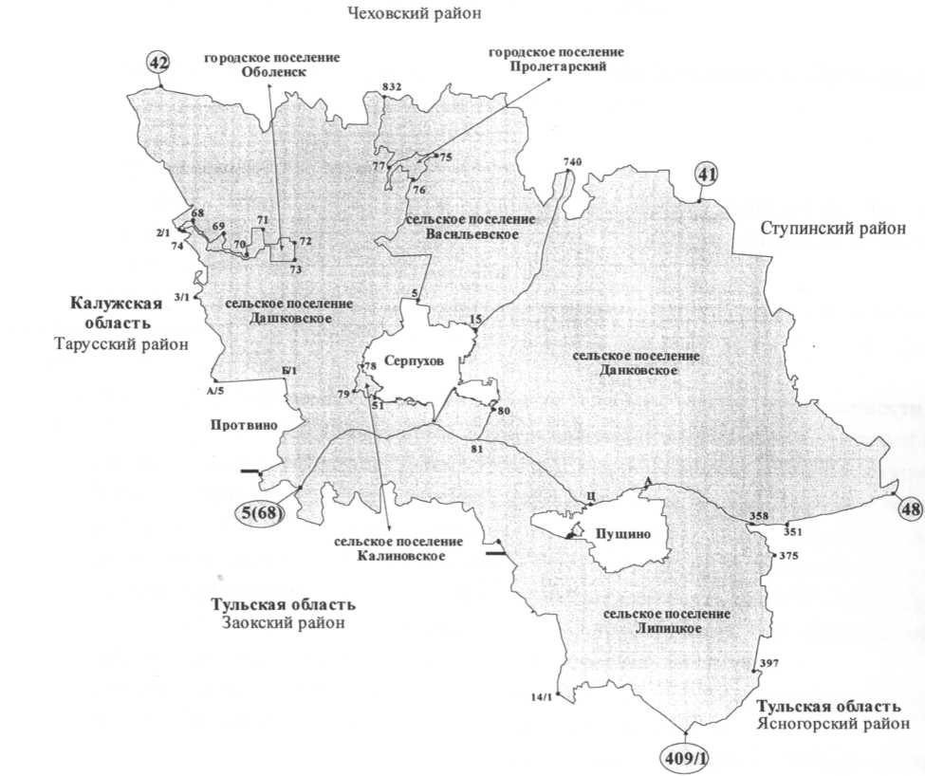
  - Краткая историческая справка
В экономическом описании Серпуховского уезда 1800 года указывается, что деревня, находившаяся недалеко от современного поселка, при межевании именовалась землей сельца Березны, принадлежащей в разное время Статс-Даме и Кавалеру Екатерине Романовне Дашковой, князю Сергею Ивановичу Вяземскому, генерал-аншефу и кавалеру В.И. Елагину и другим. В деревне Е.Р. Дашковой насчитывалось 8 дворов и более 30 крепостных крестьян. Правда, к концу правления Екатерины II сама Екатерина Романовна, находясь в изгнании, доживала свои дни в родовом имении Троицкое, недалеко от д. Кременки.
Раньше погост был оторван от жилья. До ближайшего села Березна было около двух километров. Имея отдаленный приход, священник погоста 1694г. писал, что «…та церковь Божия стоит на пустом месте, и у той церкви нет ни единого двора… и построится ему у той церкви негде, и кормиться нечем». Сюда, в село Березна приезжали погостить всякого рода торговые люди.
Усадебная церковная земля, размером в одну десятину, была обнесена каменной оградой, на углах которой в 1840г. были построены 4 башни. Внутри ограды, кроме церкви, находилось кладбище, дома богослужителей, двухэтажная гостиница-богодельня и церковная сторожка. До каменной церкви на этом месте стояла деревянная.
Кроме усадебной земли, церковь имела пашенную, сенокосную и землю, заросшую лесом в количестве 42 десятин, которую она сдавала в наем за 62 рубля 85 копеек в год.
В 1845г. к приходу церкви Николая Мирликийского относилось сельцо Калиново (34 двора, 108 крестьян, господский двор и 14 дворовых), сельцо Новики (32 двора, 95 крестьян, господский двор и 14 дворовых), деревня Дашковка (Березенка тож) (26 дворов, 95 крестьян), село Шатово (34 двора, господский двор, 195 крестьян и 6 дворовых людей).
Сегодня поселок Большевик является центральной усадьбой совхоза «Большевик», организованного в 1929 году. В начале 1990-х годов совхоз был преобразован в ЗАО «Дашковка», ныне ОАО «Дашковка», которое является крупным овощемолочным хозяйством Подмосковья и лидером отрасли – занимает 1 место по выращиванию овощей в открытом грунте. Всего на территории Серпуховского района находятся земли этого предприятия общей площадью землепользования 6867,4 га, из них сельскохозяйственных угодий – 5562,1га.
Фрагмент листа 15 картографической части издания:
Кусов В.С. «Земли Московской губернии в XVIIIв.». Москва, 2004.
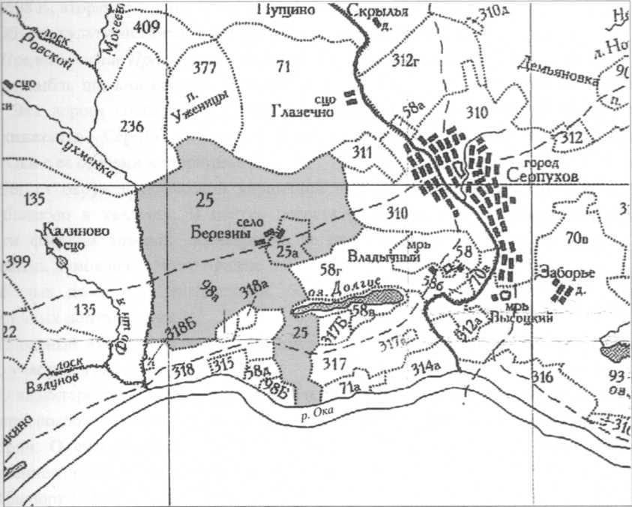
  - Природно-климатическая характеристика
Территория расположена в южной части Смоленской провинции подзоны смешанных лесов в пределах крупного субширотного долинного комплекса р.Оки.
В геоморфологическом плане территория дифференцируется на две приблизительно равные по размеру области. Южная часть принадлежит низкой (второй) надпойменной террасе Оки (абс. высоты ниже 140 м), северная относится к высокой (третьей) надпойменной террасе (выше 140 м.).
Территория в целом характеризуется незначительными уклонами (0,02-0,03); на южной границе, в пределах склона террасы он увеличивается и может достигать значений 0,2.
Эрозионное расчленение умеренное, выделяется несколько лощин - долин ручьев, притоков Оки. В центральной части поселка - водоем искусственного происхождения (подпруженное русло ручья).
В составе почвенного покрова преобладают дерново-слабоподзолистые почвы, очень сильно выщелоченные, бедные гумусом, слабо насыщенные основаниями. Почвы террас формируются на аллювиальных песках и супесях и имеют легкий механический состав. В понижениях террас формируются болотные и полуболотные почвы.
Коренными фитоценозами растительного покрова окрестностей проектируемой территории являются сосновые с дубом и липой леса травяно-зеленомошной группы.
Однако они практически не сохранились в пределах территории. Здесь преобладают участки, лишенные древесной растительности, а также вторичное мелколесье.
Для территории характерны своеобразные условия циркуляционных процессов, происходящих в атмосферном воздухе. Они определяются макроклиматическими процессами общей циркуляции атмосферы:
средняя годовая температура воздуха +5,2 °С при средних месячных значениях зимой от-6,0°С до -3,7 °С, летом от 16,2°С до 18,0°С, осенью от 10,8 °С до -2,8 °С и весной от-1,3 °С до 12,8 °С;
абсолютная максимальная температура +38 °С; абсолютная минимальная — 44 °С; средняя максимальная температура наиболее жаркого месяца +23 °С; средняя температура наиболее холодного месяца -14 °С.
Ветровой режим региона характеризуется средней скоростью ветра за год 3,2 м/с, при средней скорости за летний период - 2,7 м/с, за зимний период - 3,5 м/с. Скорость ветра 5% обеспеченности составляет 7 м/сек.
На исследуемой территории преобладают ветры юго-западного и западного направлений.
Глубина сезонного промерзания почвы зависит от состава грунтов и толщины снегового покрова. Максимально известные глубины промерзания достигают 1,2 м. Отрицательные температуры в почве удерживаются в течение 6 месяцев (с ноября по апрель). Среднее число дней со снежным покровом - 140.
В целом территория характеризуется умеренными показателями температуры воздуха, преобладают ветры небольшой скорости, влажностный режим находится в зоне комфорта, количество осадков изменяется по сезонам года: большее количество осадков выпадает в весенний и осенний период. Многолетняя средняя сумма атмосферных осадков - 621 мм.

1.4. Социальная ситуация. Перспективы развития

Сельское поселение Калиновское входит в состав Серпуховского муниципального района и располагается в его юго-восточной части. Площадь поселения составляет 149 га. На востоке, юго-востоке, юго-западе и западе сельское поселение Калиновское граничит с городским округом Серпухов, на северо-западе, севере, востоке - с сельским поселением Дашковское Серпуховского муниципального района Московской области.
В состав сельского поселения Калиновское входит поселок Большевик. По состоянию на 01 января 2015 года в поселке проживают 6215 человек. Населенный пункт является самым крупным в Серпуховском муниципальном районе по количеству проживающих.
Современное развитие внешних и внутренних транспортных связей поселения удовлетворительное.
Среди автомобильных дорог, проходящих по территории поселения, наибольшую значимость имеет автодорога регионального значения IV Серпухов - Протвино.
Поселок Большевик расположен в экологически чистом месте. На территории поселения нет производств, загрязняющих окружающую среду. В непосредственной близости от сельского поселения Калиновское расположены сосновый бор, река Ока, озеро Долгое. В поселке Большевик хорошо развита социальная инфраструктура. Здесь расположены:
Муниципальное дошкольное образовательное учреждение Дашковский центр развития ребенка - детский сад «Колобок». Его посещают дети от 3 до 6 лет. В МДОУ «Колобок» с детьми работает логопед, музыкальный руководитель, специалист по развитию речи, проводятся занятия по физической культуре.
Средняя общеобразовательная школа, которая находится в Большевике, является одной из ведущих школ Серпуховского муниципального района. Здесь работают высококвалифицированные педагоги. Ежегодно школа выпускает золотых и серебряных медалистов. Многие ее выпускники поступают в ВУЗЫ страны. В течение четырех лет учащиеся Дашковской средней общеобразовательной школы становятся лауреатами премии Губернатора Московской области за успехи в учебе и спорте.
На территории поселения находится ГАОУ СПО МО "ГПК" корпус № 6, где студенты осваивают специальности, связанные с автотранспортом.
В поселке Большевик находится амбулатория, где к услугам жителей современная медицинская аппаратура. Квалифицированную помощь в амбулатории получают жители не только поселка Большевик, но и других населенных пунктов Серпуховского района.
В Доме культуры поселка Большевик трудятся высококвалифицированные хореографы, мастера прикладного творчества. Здесь располагается филиал районной детской школы искусств, где дети обучаются вокалу, игре на скрипке, аккордеоне, пианино, гитаре.
В сельском поселении расположен филиал спортивного клуба «Надежда». В нем базируются секции по волейболу, футболу, мини-футболу, теннису, баскетболу. Женская волейбольная команда и команда лыжников п. Большевик являются одними из лидеров среди спортсменов Серпуховского муниципального района.
На территории поселка Большевик расположен спортивный комплекс - Дворец спорта "Надежда" с двумя спортивными залами, двумя бассейнами (для взрослых и детей). Ежегодно во дворце спорта проводится елка Главы Серпуховского района.
На территории сельского поселения Калиновское расположено множество продовольственных магазинов.
Такие магазины как «Браво», «Браво +» являются лидерами в нашем регионе по продажам стройматериалов, необходимых для строительства и ремонта жилых домов и квартир.
Также в сельском поселении имеются промтоварные магазины.
На территории сельского поселения расположен Научно-исследовательский центр токсикологии и гигиенической регламентации биопрепаратов (ФГБУН НИЦ ТБП ФМБА России).
В поселке Большевик социально-бытовые услуги гражданам оказывают парикмахерские, мастерские по ремонту обуви, видео- и аудио- аппаратуры.
На территории поселка располагаются юридическая консультация и мировые судьи.
Здесь располагается МУП УЖХ, Хозяйство №2, которое обслуживает коммунальное
хозяйство поселка.
На территории осуществляет свою деятельность ЗАО (с 2013 года ОАО) "Дашковка", для обеспечения жителей столицы и области картофелем, овощами и молочной продукцией. На сегодняшний день ОАО "Дашковка" является лидером овощеводства не только Подмосковья, но и России. В год производится до 30 тысяч тонн овощей и картофеля. Большое внимание уделяется соблюдению и качеству производимой продукции. Построен собственный молочный завод, ежедневно перерабатывающий до 10 тонн молочной продукции. В 2004г. ЗАО "Дашковка" занесено в реестр производителей и поставщиков натуральной и безопасной продукции, отвечающей экологическим требованиям
На территории сельского поселения Калиновское находится памятник истории и культуры Погост Березна (церковь Великаго чудотворца Николы в Березниках). Храм построен в первой половине XIX века, на средства московского купца 1-й гильдии Сергея Григорьевича Зубова пристроены два придела: иконы Тихвинской Божией Матери (правый придел) и епископа Митрофана Воронежского (левый придел). В 1900 году при Храме была открыта воскресная школа под попечением крестьянина П.Б.Горячева при священнике П.Лавровском. В настоящее время идут работы по восстановлению храма.
С экологической точки зрения поселение достаточно благоприятно для проживания.
Одним из важнейших факторов социально–экономического развития любого территориального образования является его демографический потенциал, т.е. количество и качество людских ресурсов, определяющих возможности использования всех компонентов потенциала развития территории. В условиях демографического кризиса, который затронул, прежде всего, регионы исторического ядра российского государства, особую значимость приобретает оценка демографического потенциала с воспроизводственных позиций, а также измерение глубины депопуляционных процессов.
Состояние демографических процессов на конкретной территории принято связывать с понятием демографической ситуации, которая представляет собой соотношение величин рождаемости, смертности и миграционной подвижности и тенденции их изменения, создающие в данное время определенную половозрастную структуру населения, определенную динамику его численности и условия его дальнейшего воспроизводства. Анализ демографической ситуации на уровне низовых районов осуществляется на основе данных официальной статистики, которая стала систематической и доступной с начала 1960–х годов.
Поселение, по численности населения, занимает первое место среди всех сельских поселений Серпуховского муниципального района Московской области.
Численность жителей п. Большевик представлена в таблице 1.
№ | Наименование  населенного пункта | Численность населения по состоянию  на  01.01.2011 г. | Численность населения по состоянию  на  01.01.2012 г. | Численность населения по состоянию  на  01.01.2013 г. | Численность населения по состоянию  на  01.01.2014 г. | Численность населения по состоянию  на  01.01.2015 г.
1. | п. Большевик | 5904 | 5928 | 5967 | 6124 | 6215

Для развития поселения, помимо создания рабочих мест и повышения заработной платы, важнейшей задачей является повышение его социальной привлекательности, создание благоприятных условий для жизни людей – т.е. создание социальной, транспортной и инженерной инфраструктуры.
Социальная инфраструктура поселения представляет собой совокупность образовательных и медицинских учреждений, объектов бытового обслуживания, торговли, культуры и отдыха, спортивные сооружения и сооружения культа.
Перечень объектов социальной инфраструктуры поселения представлен в таблице 2:
Таблица 2. Характеристика объектов социальной инфраструктуры сельского поселения Калиновское Серпуховского муниципального района Московской области
№ п.п. | Название населенного  пункта | Объекты образования | Объекты медицинского обслуживания | Объекты торговли | Объекты культуры и отдыха |  | Спортивные объекты | Прочие объекты | Культовые объекты
№ п.п. | Название населенного  пункта | Объекты образования | Поликлиника | Магазины, торговые палатки | ДК | Библиотека | Дворец спорта, спортивные площадки | МУП «УЖХ», банки (2), почта (1), полиция, мировые судьи, аптеки (3), обувные (1), швейные (2) мастерские, парикмахерские (2), пекарня(1) | Храм
1 | п. Большевик | ДС, СОШ, ГАОУ СПО МО «ГПК» | + | 26 | + | + | + | + | +

СОШ – средняя общеобразовательная школа
ДС – детский сад
ДК – дом культуры

Устойчивое социально-экономическое развитие поселения предполагает:
-существенный прогресс в развитии основных секторов экономики, создание новых рабочих мест;
-новое жилищное строительство, в том числе строительство служебного жилья;
-организацию современных инженерных систем и улучшение транспортного обслуживания;
-бережное использование природных ресурсов;
-создание среды благоприятной для жизни и отдыха населения;
- формирование репутации поселения как части Серпуховского района, экологически привлекательной, комфортной для проживания и открытой для инвестиций.
Цели устойчивого социально-экономического развития поселения:
1) повышение уровня жизни населения;
2) сохранение и приумножение природных ресурсов для будущих поколений.

- СУЩЕСТВУЮЩЕЕ СОСТОЯНИЕ САНИТАРНОЙ ОЧИСТКИ

2.1. Общие положения
В соответствии с требованиями Федерального закона «Об общих принципах организации местного самоуправления в Российской Федерации», Федерального закона «Об отходах производства и потребления»:
-территории муниципальных образований подлежат регулярной очистке от отходов в соответствии с экологическими, санитарными и иными требованиями;
-организацию деятельности в области обращения с отходами на территориях муниципальных образований осуществляют органы местного самоуправления согласно законодательству Российской Федерации;
-порядок сбора отходов на территориях муниципальных образований, предусматривающий их разделение на виды (пищевые отходы, текстиль, бумага и другие), определяется органами местного самоуправления и должен соответствовать экологическим, санитарным и иным требованиям в области охраны окружающей среды и здоровья человека.
  - Современное состояние уровня загрязнения исследуемой среды
В силу относительно малой освоенности территории хозяйственной деятельностью, удаленностью от крупных населенных пунктов и промышленных объектов, сельское поселение Калиновское характеризуется экологически чистой природной средой.
Атмосферный воздух является одним из основных факторов среды обитания человека. Санитарное состояние атмосферного воздуха определяется следующими факторами: природно-климатические показатели, выбросы от производственных объектов, выбросы от инженерных объектов, выбросы от автотранспорта.
По уровню потенциала загрязнения атмосферы территория поселка характеризуется средними условиями рассеивания вредных примесей, здесь формируется относительно благоприятный ветровой режим.

Метеорологические характеристики и коэффициенты, определяющие условия рассеивания загрязняющих веществ в поселке.
Наименование характеристик | Величина
1.1.2. Коэффициент, зависящий от стратификации | 140
атмосферы, А
Коэффициент рельефа местности в городе | 1
Средняя максимальная температура наружного воздуха | +23
наиболее жаркого месяца года, °С
Средняя максимальная температура наружного воздуха
наиболее холодного месяца года, (для котельных, работающих по | -14
отопительному графику), °С
Средняя роза ветров, %
С | 10
СВ | 9
В | 9
юв | 11
ю | 15
юз | 19
3 | 17
СЗ | 10
Скорость ветра (по средним многолетним данным), | 7
повторяемость превышений которой составляет 5%, м/с
Коэффициент, учитывающий скорость оседания вредных
веществ в атмосферном воздухе:
- для газообразных веществ; | 1
- для пыли | 2,5

2.3. Существующее состояние летней и зимней уборки
Общая протяженность улично-дорожной сети в сельском поселении Калиновское составляет 6,3 км.

Наименование  сельского поселения | Наименование объекта дорожного хозяйства | Адрес | Характеристика покрытия | Протяже  нность,  (м) | Ширина,  (м) | Площадь, тыс.кв.м.
Калиновское | дорога | ул. Клубная | а/б | 948 | 6 | 5,68
(п. Большевик) | дорога | Тракторный пер. | а/б | 300 | 6 | 1,8
 | дорога | ул. Спортивная | а/б | 1056 | 6 | 6,33
 | дорога | ул. Тимирязева | а/б | 500 | 6 | 3,0
 | дорога | ул. Зеленая | а/б | 255 | 6 | 1,53
 | дорога | ул. Овощеводов | а/б | 255 | 6 | 1,53
 | дорога | ул. Строителей | а/б +гравий | 240+260 | 6 | 3,0
 | дорога | ул. Лесная | а/б | 620 | 6 | 3,72
 | дорога | ул. Студенческая | грунтовая | 700 | 6 | 4,2
 | дорога | ул. Молодежная | а/б+гравий+грунт | 840+242+118 | 6 | 7,2
 | дорога | ул. Ленина | а/б | 3905
ИТОГО | дорога |  | твердое покрытие | 5014 |  | 30,07
 | дорога |  | переходное покрытие | 502 |  | 3,01
 | дорога |  | грунтовая | 818 |  | 4,9
ИТОГО: 6334 37,99
Внутриквартальные дороги:

- Внутриквартальная дорога – ул. Ленина от трассы Серпухов-Протвино до д. 96, протяженность 477,0 м, площадь покрытия 2862,0 кв.м.
- Внутриквартальная дорога – ул. Ленина от трассы Серпухов-Протвино до д. 24, протяженность 200,0 м, площадь покрытия 800,0 кв.м.
- Внутриквартальная дорога – ул. Ленина от трассы Серпухов-Протвино до ул. Молодежная, протяженность 400,0 м, площадь покрытия 2800,0 кв.м.

ИТОГО: общая площадь – 1077 м., площадь покрытия 6462 кв.м.

Уборка улиц в летнее и зимнее время производится преимущественно с использованием ручного труда. Ручную уборку территорий осуществляют дворники. Специализированная техника для уборки территории: тракторы МТЗ-80 и УДМ-82 с плужно-щеточным оборудованием, пескоразбрасыватель КО-104.

  - Организация сбора и удаления отходов

    - Нормы накопления и объемы образующихся бытовых отходов

К твердым бытовым отходам относятся отходы жизнедеятельности людей, отходы текущего ремонта квартир, смет с дворовых территорий, крупногабаритные отходы, а также отходы культурно-бытовых, лечебно-профилактических, образовательных учреждений, торговых предприятий, других предприятий общественного назначения.
Исходными данными для планирования количества подлежащих удалению отходов являются нормы накопления бытовых отходов, определяемые для населения, а также для учреждений и предприятий общественного и культурного назначения.
Норма накопления твердых бытовых отходов - величина не постоянная, а изменяющаяся с течением времени. Это объясняется тем, что количество образующихся отходов зависит от уровня благосостояния населения, культуры торговли, уровня развития промышленности и др. Так, отмечается тенденция роста количества образующихся отходов с ростом доходов населения. Кроме того, значительную долю в общей массе отходов составляет использованная упаковка, качество которой за последние несколько лет изменилось – помимо традиционных материалов, таких как бумага, картон, стекло и жесть, значительная часть товаров упаковывается в полимерную пленку, металлическую фольгу, пластик и др., что влияет на количество удельного образования отходов. Наблюдается тенденция быстрого морального старения вещей, что также ведет к росту количества отходов. Изменения, произошедшие на рынке товаров и в уровне благосостояния населения за последнее время, несомненно, являются причиной изменения нормы накопления отходов в большую сторону, поэтому каждые 3-5 лет необходим пересмотр норм накопления отходов и определение их по утвержденным методикам.
На сегодняшний день сельское поселение Калиновское имеет ориентировочные нормы накопления ТБО для населения и для объектов общественного назначения и предприятий муниципального образования.
№ п/п | Наименование объекта | Нормы накопления твердых бытовых отходов |  |  |  | Плотность  кг/ куб.м
№ п/п | Наименование объекта | среднегодовой |  | среднесуточный |  | Плотность  кг/ куб.м
№ п/п | Наименование объекта | кг | куб. м | кг | куб. м | Плотность  кг/ куб.м
1 | 2 | 3 | 4 | 5 | 6 | 7
Предприятия торговли
1 | Продовольственный магазин (на 1м2 торговой площади) | 348 | 1,74 | 0,95 | 0,0047 | 200
2 | Промтоварный магазин (на 1м2 торговой площади) | 139 | 0,77 | 0,38 | 0,0021 | 180
3 | Магазин хозяйственных товаров на 1 м2 торговой площади) | 206 | 1,29 | 0,56 | 0,0035 | 160
4 | Павильон (на 1 м2 торговой площади) | 570 | 2,85 | 1,56 | 0,0078 | 200
5 | Палатка, киоск (на 1 м2 торговой площади) | 866 | 5,09 | 2,38 | 0,014 | 170
6 | Ярмарки промтоварные (на 1 кв. м общей площади) | 276 | 0,99 | 0,75 | 0,003 | 280
7 | Рынок продовольственный (на 1 м2 торговой площади) | 363 | 1,21 | 0,99 | 0,0033 | 300
Административные здания, учреждения
8 | Научно-исследовательские, проектные институты и конструкторские бюро (на 1 человека) | 156 | 1,42 | 0,43 | 0,0039 | 110
9 | Финансовые учреждения (на 1 сотрудника) | 75 | 0,62 | 0,2 | 0,0017 | 120
10 | Отделения связи (на 1 сотрудника) | 104 | 0,95 | 0,29 | 0,0026 | 110
11 | Административные и другие учреждения, офисы (на 1 сотрудника) | 131 | 1,19 | 0,36 | 0,0033 | 110
Медицинские учреждения
12 | Аптеки (на 1 кв. м торговой площади) | 48 | 0,44 | 0,13 | 0,0012 | 110
13 | Больницы (на 1 койку) | 402 | 2,01 | 1,10 | 0,0055 | 200
14 | Поликлиники (на 1 посещение) | 12 | 0,07 | 0,033 | 0,0002 | 170
15 | Санатории, пансионаты (на 1 койку) | 169 | 1,0 | 0,463 | 0,0028 | 170
Автотранспортные предприятия
16 | Автомастерские (на 1 машино –место) | 46 | 0,22 | 0,126 | 0,0006 | 210
17 | Автозаправочные станции (на 1 машино-место) | 23 | 0,11 | 0,063 | 0,0003 | 200
18 | Автостоянки и парковки (на 1 машино-место) | 23 | 0,11 | 0,063 | 0,0003 | 200
19 | Гаражи (на 1 машино-место) | 22 | 0,16 | 0,06 | 0,00044 | 140
Дошкольные и учебные заведения
20 | Детский сад, ясли (на 1 место) | 95 | 0,4 | 0,26 | 0,0011 | 240
21 | Школа, техникум институт (на 1 учащегося) | 24 | 0,12 | 0,065 | 0,00033 | 200
22 | Техникумы, высшие учебные заведения (на 1 студента) | 22 | 0,11 | 0,06 | 0,0003 | 200
Предприятия службы быта
23 | Ремонт бытовой, радио- и компьютерной техники (на 1 кв. м общей площади) | 15 | 0,07 | 0,04 | 0,0002 | 210
24 | Ремонт и пошив одежды (на 1 кв. м общей площади) | 23 | 0,13 | 0,063 | 0,00035 | 180
25 | Химчистки и прачечные (на 1 кв. м общей площади) | 20 | 0,19 | 0,055 | 0,00052 | 105
26 | Парикмахерские и косметические салоны (на 1 посадочное место) | 32 | 0,23 | 0,087 | 0,00063 | 140
27 | Гостиница (на 1 место) | 192 | 1,13 | 0,53 | 0,0031 | 170
28 | Общежития (на 1 место) | 215 | 1,13 | 0,59 | 0,0031 | 190
29 | Предприятия общественного питания (кафе, рестораны, бары, закусочные и т.п.) (на 1 место) | 307 | 0,73 | 0,84 | 0,002 | 420
Культурно-спортивные учреждения
30 | Клубы, кинотеатры, концертные залы, театры, библиотеки (на 1 место) | 27 | 0,18 | 0,074 | 0,0005 | 150
31 | Спортивные арены, стадионы (на 1 место) | 43 | 0,26 | 0,118 | 0,0007 | 170
32 | Вокзал, автовокзал, аэропорт (на 1 м2 площади) | 145 | 0,8 | 0,4 | 0,0022 | 180
33 | Садоводческие некоммерческие товарищества  (на 1 участок) | 360 | 1,2 | 0,98 | 0,0033 | 300

Наличие утвержденных норм позволяет оценить объемы образующихся отходов от населения и организаций на текущий момент и перспективу.

    - Существующая система сбора и вывоза отходов

Одним из приоритетных направлений природоохранной политики является обеспечение защиты окружающей среды от опасного воздействия отходов, образующихся в процессе производственной деятельности предприятий (организаций), и твердых бытовых отходов (ТБО) от населения.
Система сбора и удаления отходов на сегодняшний день охватывает полностью административный центр сельского поселения – поселок Большевик.
Сбор мусора, хлама и отходов, сбор и удаление строительного мусора осуществляет МУП «РКЭУ». Сбор ТБО осуществляется на бетонных площадках на территории домовладения в удобных для подъезда транспортных средств местах. Для сбора отходов установлены металлические контейнеры объемом 0,75 куб.м. и 8 куб.м. Всего –20 контейнера на 11 площадках.
Характеристика установленных контейнеров
№ п/п | Контейнеры для сбора твердых бытовых отходов
№ п/п | Объем контейнера, м3 | Количество, шт.
1 | 0.75 | 3
2 | 8 | 17
Характеристика контейнерных площадок сельского поселения
Название населенного пункта.  Место установки контейнера. | Характеристика | контейнеров | Площадь контейнерной площадки  (кв.м.) | Указать перевозчика контейнеров и бытовых отходов (название ИП, фирмы, ООО и пр.)
 | Количество (шт.) | Объем (куб.м.)
п. Большевик, ул. Ленина, в районе жилых домов №104, 106, 110 | 2 | 8 куб. м. | 48 | МУП «РКЭУ»
п. Большевик, ул. Спортивная, (в районе жилых домов №3, 3-а ул. Ленина) | 1 | 8 куб.м. | 36 | МУП «РКЭУ»
п. Большевик, ул. Спортивная, (в районе жилых домов №7, 9 ул. Ленина) | 2 | 8 куб.м. | 36 | МУП «РКЭУ»
п. Большевик, ул. Ленина, ж/д №11, 17 | 3 | 0,75 куб.м. | 48 | МУП «РКЭУ»
п. Большевик, ул. Ленина, в районе жилых домов №16, 24 | 2 | 8 куб.м. | 48 | МУП «РКЭУ»
п. Большевик, ул. Ленина, ж/д №22 | 2 | 8 куб.м. | 48 | МУП «РКЭУ»
п. Большевик, ул. Ленина, в районе жилых домов №32, 34, котельной п. Большевик | 2 | 8 куб.м. | 48 | МУП «РКЭУ»
п. Большевик, ул. Ленина, в районе жилых домов №48, 50, 66 | 2 | 8 куб.м. | 48 | МУП «РКЭУ»
п. Большевик, ул. Карпова, в районе д. №12 | 1 | 8 куб.м. | - | МУП «РКЭУ»
п. Большевик, на пересечении ул. Клубная | 1 | 8 куб.м. | 16 | МУП «РКЭУ»
п. Большевик, ул. Молодежная, ж/д №9-б | 2 | 8 куб.м. | 30 | МУП «РКЭУ»

От частного сектора сельского поселения Калиновское сбор и вывоз ТБО осуществляется путем заключения договоров на сбор и вывоз ТБО между физическими лицами и МУП «РКЭУ». Сбор и вывоз ТБО осуществляет по графику, согласованному с физическими лицами.
Транспортировка и захоронение отходов осуществляется транспортом. Для сбора и вывоза ТБО используются 2 мусоровоза кузовного типа (КО-440-3, КО-440-2). Дополнительно для вывоза мусора с территории п. Большевик используется трактор МТЗ-80.Сбор и транспортировка отходов от населения и организаций п. Большевик осуществляется мусоровозами по утвержденным графикам и маршрутам движения специализированного автотранспорта. По договору с управляющей компанией, обслуживающей 55 многоквартирных дома в п. Большевик, вывоз ТБО осуществляется 3 раза в неделю: по понедельникам, средам, пятницам. Крупногабаритные отходы – по средам. Маршрутизация движения собирающего мусоровозного транспорта выполнена для всех объектов п. Большевик, подлежащих регулярному обслуживанию по заключенным договорам.
Основные проблемы и недостатки системы санитарной очистки
• В системе обращения с отходами не уделено особое внимание опасным отходам,в т.ч. ртутьсодержащим (люминесцентные лампы, термометры, прочие приборы);

• Отсутствует разработанная система снижения объема отходов, поступающих на захоронение (раздельный сбор, сортировка, вторичное использование).

Пути решения проблем в сфере санитарной очистки

Необходимо заключить договор со специализированной организацией на оказание услуг по сбору и обезвреживанию ртутьсодержащих отходов. Организация должна иметь соответствующую лицензию.
Рекомендуется провести работы по определению морфологического состава отходов п. Большевик, экономический расчет целесообразности их раздельного сбора, оценку возможности вторичного использования сырья.

- ПРЕДЛАГАЕМАЯ ОРГАНИЗАЦИЯ СИСТЕМЫ ОБРАЩЕНИЯ С ОТХОДАМИ

3.1. Организация сбора и удаления отходов потребления

Организация сбора и вывоза твердых бытовых отходов

Бытовые отходы, подлежащие удалению с территории, разделяют на твердые и жидкие бытовые отходы. К твердым бытовым отходам (ТБО) относят отходы жизнедеятельности человека, отходы текущего ремонта квартир, местного отопления, смет с дворовых территорий, крупногабаритные отходы населения, а также отходы учреждений и организаций общественного назначения, торговых предприятий. Объектами санитарной очистки являются территории домовладений, уличные и микрорайонные проезды, объекты общественного назначения, территории предприятий, учреждений и организаций, объекты садово-паркового хозяйства, места общественного пользования, места отдыха населения.
Специфическими объектами, обслуживаемыми отдельно от остальных, считаются медицинские учреждения, ветеринарные объекты.
Согласно общероссийскому классификатору видов экономической деятельности (ОКВЭД), обращение с отходами относится к разделу «Предоставление прочих коммунальных, социальных и персональных услуг», Код 90.00.2. Эта группировка включает: сбор мусора, хлама, отбросов и отходов, сбор и удаление строительного мусора, уничтожение отходов методом сжигания или другими способами: измельчение отходов, свалку отходов на земле или в воде, захоронение или запахивание отходов, обработку и уничтожение опасных отходов, включая очистку загрязненной почвы, захоронение радиоактивных отходов.
Система сбора отходов может быть контейнерной или бесконтейнерной. При контейнерной системе выделяют сменяемые и несменяемые контейнеры. При системе
сменяемых сборников отходов заполненные контейнеры следует погружать на мусоровоз, а взамен оставлять порожние чистые контейнеры. В этой системе применяются контейнерные мусоровозы. Применение такой системы целесообразно при дальности вывоза не более 8 км, при обслуживании объектов временного образования отходов и сезонных объектов (летние кафе и павильоны, ярмарки, места с большим скоплением людей). При системе несменяемых сборников отходов твердые бытовые отходы из контейнеров необходимо перегружать в мусоровоз, а сами контейнеры оставлять на месте. В этой системе применяются кузовные мусоровозы. Данная система сбора отходов является предпочтительной, поскольку позволяет наиболее полно использовать мусоровозный транспорт и достигнуть большей производительности. Выбор той или иной системы определяется рядом факторов: удаленностью мест разгрузки мусоровозов, санитарно-эпидемиологическими условиями, периодичностью санитарной обработки сборников отходов и возможностью их обработки непосредственно в домовладениях, типом и количеством спецавтотранспорта для вывоза отходов, количеством проживающих жителей и т.д. Для обслуживания жилищного фонда п. Большевик рекомендуется контейнерная система сбора отходов с несменяемыми сборниками.
Организация сбора и вывоза крупногабаритных отходов
Вывоз крупногабаритных отходов (КГО) следует производить по мере накопления, но не реже одного раза в неделю. Для их сбора необходимо организовать специально оборудованные места, расположенные на придомовых территориях. Площадка должна иметь твердое покрытие и находиться в непосредственной близости от проезжей части дороги. Ее располагают на расстоянии не менее 20м от жилых домов и не более 100м от входных дверей обслуживаемых зданий. Размер площадки выбирают с учетом условий подъезда спецавтотранспорта при вывозе накопленных отходов. Вывоз крупногабаритных отходов производится по графику, согласованному жилищной организацией.
Организация сбора и вывоза прочих отходов

Вывоз отходов, образующихся при проведении строительных, ремонтных и реконструкционных работ в жилых и общественных зданиях, обеспечивается самими предприятиями в соответствии с утвержденной Генеральной схемой санитарной очистки. Для вывоза отходов привлекается транспорт специализированных организаций, имеющих разрешительную документацию на данный вид деятельности. Вывоз отходов осуществляется на специально отведенные участки, имеющие необходимую разрешительную документацию. Отходы промышленных предприятий также вывозят сами предприятия с привлечением транспорта специализированных организаций на специально оборудованные полигоны, специализированные места их размещения (переработки) или сооружения для обезвреживания.

  - Определение необходимого количества контейнеров для сбора твердых бытовых отходов

При контейнерной системе сбора в отечественной практике, как правило, применяются металлические сборники твердых бытовых отходов различной вместимости от 0,1 до 12 м³. Контейнеры, вместимостью 0,55 и 0,75 м³ - стационарные. Мусоросборники, вместимостью 0,3; 0,6; 0,8; 1,1 м³ снабжены колесами. Рекомендуется использование закрывающихся контейнеров для исключения процессов гниения и разложения отходов в летнее время года. На рисунке изображен стандартный контейнер 0,75 м3 с крышкой и колесами.
Цена такого контейнера около 5 тысяч рублей. Для обслуживания контейнеров требуется специализированный мусоровоз с манипулятором для погрузки отходов.

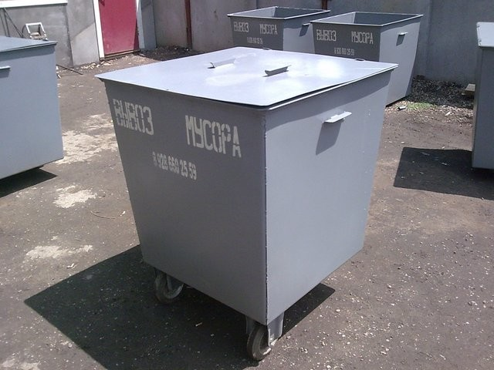
Контейнер для сбора мусора вместимостью 0,75 м3
Существуют также заглубленные (подземные) контейнеры, позволяющие существенно сэкономить площадь для размещения контейнера. Наиболее распространены заглубленные контейнеры объемом до 5 м3. Они имеют подземную часть глубиной около 1,7 м и видимую наземную часть менее 1 м. Данный контейнер является герметичной емкостью, изготовленной из высокопрочного полимерного композиционного материала. В подземный контейнер установлен двухслойный полипропиленовый мешок, в котором накапливаются бытовые отходы. Наземная часть контейнера закрывается крышкой с клапаном для сбора отходов. Преимущества такого типа контейнеров:
- компактное размещение и экономия места на придомовой территории;
- частичное уплотнение отходов под действием собственной тяжести;
- санитарная и экологическая безопасность, исключено попадание осадков в контейнер, а также жидких веществ из него в землю;
- в летнее время на глубине в контейнере пониженная температура, исключающая процесс гниения и выделения неприятных запахов;
- в зимнее время на глубине в контейнере повышенная температура, что исключает примерзание отходов и облегчает их удаление;
- размещение отходов под землей и наличие крышки с клапаном исключает доступ к содержимому контейнера бродячих животных, птиц и людей.
Контейнер заглубленного типа объемом 5 м3 изображен на рисунке.

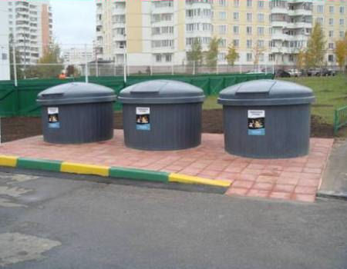

Приблизительная цена такого контейнера составляет 90 тысяч рублей. Для обслуживания требуется мусоровоз, оборудованный манипулятором. При помощи манипулятора мешок вынимается из бака и загружается в мусоровоз.
Дальнейшие расчеты будут проводиться для стандартных контейнеров объемом 0,75 м3 и 8 м3. Сбор крупногабаритных отходов может осуществляться на площадках для сбора ТБО с последующим вывозом мусоровозом или иным специальным транспортом.

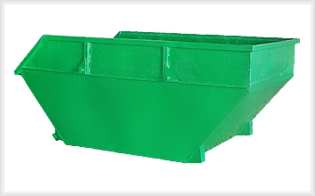Контейнер с объемом 8 м³
Число устанавливаемых контейнеров определяется исходя из объемов образования и сроков хранения отходов. Расчетный объем мусоросборников должен соответствовать фактическому накоплению отходов в периоды наибольшего их образования. Для учета отклонения фактических объемов от среднегодовых в пределах 25% вводится коэффициент неравномерности = 1,25. Резервные контейнеры на случай ремонта (5%) учитываются коэффициентом = 1,05. Рекомендуемая периодичность вывоза отходов, согласно СанПиН 42-128-4690-88, в теплое время года (при температуре +5 С и выше) составляет не более одних суток (ежедневный вывоз), в холодное время года (при температуре -5 С и ниже) - не более трех суток.

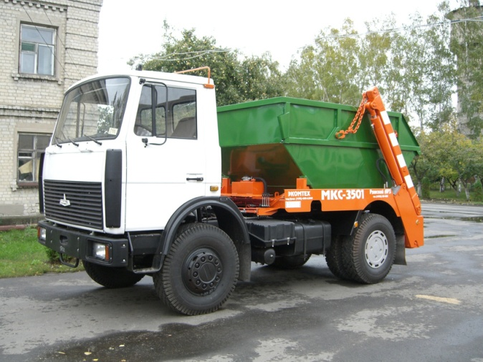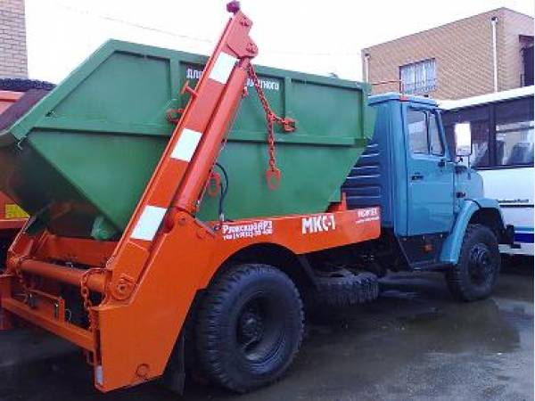

  - Определение необходимого количества спецавтотранспорта для вывоза отходов потребления
Число мусоровозов М, необходимых для вывоза бытовых отходов, определяют по формуле
М = П_{год}/(365П_{сут}К_{исп}),
где П_{год} — количество бытовых отходов, подлежащих вывозу в течение года с применением данной системы, м³; П_{сут} — суточная производительность единицы данного вида транспорта, м³; К_{исп -} коэффициент использования парка (0,7...0,8).
Суточную производительность мусоровоза определяют по формуле
П_{сут} = РЕ,
где Р — число рейсов в сутки; Е — количество отходов, перевозимых за один рейс, м³.
Число рейсов мусоровоза определяют по формуле
Р = [Т — (Т_{п-з} + Т₀)]/(Т_{погр} + Т_{разгр} + 2Т_{проб}),
где Т—продолжительность смены, ч; Т_{п-з} — время, затрачиваемое на подготовительно-заключительные операции в гараже, ч; Т₀ — время, затрачиваемое на нулевые пробеги (от гаража до места работы и обратно), ч; Т_{погр} — продолжительность погрузки, включая переезды и маневрирование, ч; Т_{разгр} — продолжительность разгрузки, включая маневрирование, ч; Т_{проб} —время, затрачиваемое на пробег от места погрузки до места разгрузки или обратно, ч.
Определение числа контейнеров. При «несменяемой» системе число контейнеров, подлежащих расстановке на обслуживаемом участке Б_{н.с.,} определяют по формуле
Б_{н.с.} = П_{год}tК₁/365Е,
где П_{год} — годовое накопление ТБО на участке, м³; t — периодичность удаления отходов, сут; К₁ — коэффициент неравномерности накопления отходов (принимается равным 1,25); Е — вместимость контейнера, м³.
Для определения списочного числа контейнеров Б_{н.с.} должно быть умножено на коэффициент К₂=1,05, учитывающий число контейнеров, находящихся в ремонте и резерве.
При контейнерной системе списочное число контейнеров Б_{н.с.} определяют по формуле
Б_{н.с.} = П_{год}tК₁К₂К₃/365Е, где
К₃=1+В₁/В₂ (В₁ — число контейнеров, устанавливаемых на платформе контейнерного мусоровоза; В₂ —число обслуживаемых контейнеров, расположенных в местах сбора).
Значения коэффициента К_{з} для различных условий определяют по табл. 3.9.
Значения коэффициента К_{з}
Периодичность вывоза ТБО | Коэффициент К_{з} при числе рейсов в сутки
Периодичность вывоза ТБО | 1 | 2 | 3 | 4 | 5 | 6 | 7
Ежедневно  Через 1 день  Через 2 дня | 2  1,5  1,33 | 1,5  1,25  1,17 | 1,33  1.17  1,11 | 1,25  1,13  1,08 | 1,2  1,1  1,07 | 1,17  1,08  1,06 | 1.14  1,07  1,04
Ориентировочно для определения численности жителей, обслуживаемых одним контейнером, можно воспользоваться данными табл. 3.10, а для подсчета мусоровозов — табл. 3.11 и 3.12.
Ориентировочная численность жителей, пользующихся одним контейнером
Норма накопления отходов на 1 чел/год, м³ | Численность жителей
Норма накопления отходов на 1 чел/год, м³ | при ежедневном вывозе отходов | при вывозе отходов через день
0.8 | 250...300 | 130...150
0.9 | 200...250 | 100...130
1 | 150...200 | 80...100
1,5 | 100...150 | 50...80
Ориентировочная численность жителей, обслуживаемых различными мусоровозами за один рейс при ежедневном вывозе ТБО
Тип собирающего мусоропровода | Численность жителей при среднесуточной норме накопления
Тип собирающего мусоропровода | в благоустроенной жилой застройке |  | в неблагоустроенной жилой застройке
Тип собирающего мусоропровода | при отборе пищевых отходов | без отбора пищевых отходов | коммунальный фонд | частный сектор
53-М | 4000 | 3700 | 2700 | 2 000
М-30 | 2 200 | 2000 | 1400 | 1 100
КО-413 | 5100 | 4800 | 3400 | 2500
КО-415А | 14000 | 13 000 | 10000 | 7 000
Маршрутизацию движения собирающего мусоровозного транспорта осуществляют для всех объектов, подлежащих регулярному обслуживанию. За маршрут сбора отходов принимают участок движения собирающего мусоровоза по обслуживаемому району от начала до полной загрузки машины.
Все маршруты разрабатывают в графической и текстовой формах. Графическая форма маршрутов сбора ТБО — это нанесение на план города (района) линии движения соответствующих мусоровозов с указанием начального н конечного пунктов сбора, а также направления движения. Текстовая форма маршрута сбора ТБО — это последовательное перечисление адресов домовладений, обслуживаемых за один рейс мусоровоза до его максимального заполнения.
В дополнение к маршрутам движения мусоровозов разрабатывают подробный график (расписание) движения. График движения позволяет в любое время определить, где находится мусоровозная машина, какое домовладение она обслуживает, когда должна прибыть на конечный пункт маршрута или к месту разгрузки и когда отправиться по следующему маршруту.
Маршруты сбора ТБО и графики движения пересматривают в процессе эксплуатации мусоровозов при изменении местных условий:
- уменьшении или увеличении образования ТБО;
- изменении состава обслуживаемых объектов;
- изменении условий движения на участке, при смене типа собирающих мусоровозов или смене системы сбора ТБО.
Для составления маршрутов сбора и графиков движения обслуживаемые домовладения объединяют в группы с общим накоплением ТБО за период между двумя заездами мусоровоза, равным количеству отходов, которое мусоровоз может вывести за одну ездку. Численность жителей, обслуживаемых мусоровозом на маршруте сбора, определяют по формуле
Т = О/Н,
где О — объем ТБО, вывозимых мусоровозом за одну ездку, л; Н — среднесуточная норма накопления ТБО в расчете на одного жителя, л.
Если вывоз ТБО производится через день, то накапливание отходов возрастает вдвое, поэтому соответственно должен быть сокращен размер обслуживаемого района.
Для разработки маршрутов сбора и графиков движения мусоровозов необходимо располагать такими исходными данными:
- подробной характеристикой подлежащих обслуживанию объектов (накопление ТБО по каждому объекту, число и вместимость установленных сборников, места их расстановки, а также состояние подъездов к ним, освещение);
- подробной характеристикой района обслуживания (правила и интенсивность движения по отдельным улицам и внутриквартальным проездам, планировки кварталов и дворовых территорий и т. д.);
- режимом работы транспорта.
При выборе режима работы мусоровозного транспорта следует учитывать, что продолжительность работы водителей может устанавливаться не более 1,5 смены. Разработка маршрутов сбора ТБО производится специалистами на основе опыта и определенных правил (эвристический способ) или с применением математического моделирования процесса сбора ТБО.
При эвристическом способе маршрутизации необходимо учитывать следующее:
- маршрут сбора должен быть компактным и непрерывным, причем повторные пробеги мусоровозов по одним и тем же улицам следует сводить к минимуму;
- начальный пункт маршрута сбора должен располагаться возможно ближе к спецавтохозяйству, если рабочий день мусоровоза начинается на этом маршруте;
- пункты сбора ТБО, расположенные на дорогах с особо интенсивным движением и улицах с большим потоком пешеходов, следует объединять в маршруты сбора, подлежащие обслуживанию дэ наступления часов «пик»;
- маршрут сбора должен проходить в направлении к месту обезвреживания ТБО;
- на улицах с большим уклоном (более 12... 15%) процесс сбора должен идти под уклон;
- правые повороты в квартальных проездах должны быть использованы, по возможности, чаще (с целью исключения пересечений с встречным потоком транспорта и маневрирования на перекрестках);
- тупиковые улицы следует обслуживать таким образом, чтобы въезд на них осуществлялся правым поворотом.
Эффективность маршрутизации может быть повышена за счет применения математического моделирования процесса сбора ТБО. За каждой транспортной единицей закрепляют участок сбора с числом рейсов, соответствующих сменной производительности, при этом, по возможности, сохраняется равномерная нагрузка на каждую транспортную единицу данного типа. На основании закрепленных маршрутов составляют график (сменное задание) работы мусоровоза.
Число контейнеров, подлежащих расстановке на обслуживаемом участке, определяется по следующей формуле:
Правила организации и содержания контейнерных площадок
На территории домовладений, объектов культурно-бытового, производственного и другого назначения контейнеры размещаются (устанавливаются) на специально оборудованных площадках.
Места размещения мест сбора отходов (площадок для контейнеров) определяются эксплуатирующими организациями и согласовываются с отделом архитектуры администрации муниципального района и органом Роспотребнадзора. Количество контейнеров на площадках должно соответствовать утвержденным нормам накопления, но не более 5 штук на 1 площадке. Размер площадок должен быть рассчитан на установку необходимого числа контейнеров.
Контейнерные площадки должны быть удалены от жилых домов, детских учреждений, от мест отдыха населения и т.д. на расстояние не менее 20 м, но не более 100 м. В районах сложившейся застройки, где нет возможности соблюдения установленных правил размещения мест временного хранения отходов, расстояния устанавливаются решением специально организованной комиссии (с участием архитектора, жилищно-эксплуатационной организации, санитарного врача и иных заинтересованных сторон). На территории частных домовладений места расположения мусоросборников должны определяться самими домовладельцами, разрыв может быть сокращен до 8-10 метров. В конфликтных ситуациях этот вопрос должен рассматриваться представителями общественности, административными комиссиями муниципального образования, с участием архитектора, жилищно-эксплуатационной организации, санитарного врача и иных заинтересованных сторон.
Площадки для установки стандартных контейнеров (рис. 5) для сбора ТБО должны иметь ровное асфальтовое или бетонное покрытие с уклоном в сторону проезжей части 0,02%, ограждены с трех сторон, чтобы не допускать попадания мусора на прилегающую территорию. Должны иметь удобный подъезд для спецавтотранспорта.

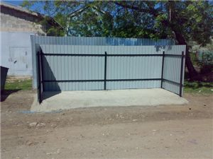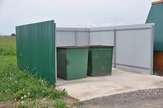
Контейнерная площадка.
Аналогичные требования предъявляются и к площадкам для контейнеров заглубленного типа.
Санитарная обработка контейнерных площадок на придомовом участке должна производиться по правилам местных органов СЭН.
После выгрузки ТБО из контейнеров-сборников в мусоровоз работник специализированного предприятия по вывозу мусора, производивший выгрузку, обязан подобрать выпавшие при выгрузке отходы.
Выбор вторичного сырья (текстиль, банки, бутылки, другие предметы) из сборников отходов, а также из мусоровозного транспорта не допускается.
Металлические сборники отходов в летний период необходимо промывать (при "несменяемой" системе не реже одного раза в 10 дней, "сменяемой" - после опорожнения), деревянные сборники - дезинфицировать после каждого опорожнения. Мойка контейнеров должна производиться либо жилищно-эксплуатационными конторами, либо иными организациями, осуществляющими эту операцию на коммерческой основе.
Правила составления графиков и маршрутов работы спецавтотранспорта для вывоза отходов
Для оптимизации вывоза ТБО необходимо составлять график движения транспорта и маршрутизацию движения мусороуборочного транспорта по всем объектам, подлежащим регулярному обслуживанию. За маршрут сбора отходов принимают участок движения собирающего мусоровоза по обслуживаемому району от начала до полной загрузки машины.
Графики работы спецавтотранспорта, утверждаемые руководителем специализированного предприятия, выдают водителям, а также направляют в жилищно-эксплуатационные организации и в санитарно- эпидемиологическую станцию.
При разработке маршрутов движения спецавтотранспорта необходимо располагать следующими исходными данными: подробной характеристикой подлежащих обслуживанию объектов и района обслуживания в целом, сведениями о накоплении бытовых отходов по отдельным объектам, о состоянии подъездов, интенсивности движения по отдельным улицам, о планировке кварталов и дворовых территорий, о местоположении объектов обезвреживания и переработки бытовых отходов.
По каждому участку должны быть данные о числе установленных сборников отходов. При разработке маршрутов движения спецавтотранспорта следует руководствоваться следующими правилами: сводить до минимума повторные пробеги спецавтотранспорта по одним и тем же улицам, объединять объекты, расположенные на улицах с особо интенсивным движением, в маршруты, подлежащие обслуживанию в первую очередь, объединять все объекты по системам сбора твердых бытовых отходов, по возможности прокладывать маршрут от центра города (села) в направлении к месту обезвреживания, при применении кузовных мусоровозов продолжать маршрут до полного заполнения кузова, предусматривать минимальные пробеги для каждой единицы спецавтотранспорта.
3.5. Организация системы приема вторичного сырья
Порядок сбора отходов на территориях муниципальных образований, предусматривающий их разделение на виды (пищевые отходы, текстиль, бумага и другие), определяется органами местного самоуправления и должен соответствовать экологическим, санитарным и иным требованиям в области охраны окружающей природной среды и здоровья человека.
С целью снижения затрат на вывоз твердых бытовых отходов, вовлечения ценных компонентов ТБО во вторичный оборот дополнительных источников сырья необходима организация пункта сбора вторсырья: макулатуры, черного и цветного металла (бутылок из-под напитков), стеклобоя. В перспективе на данном пункте возможно организовать прием полиэтилена и пластмасс при наличии потребителя данного вида вторсырья.
В таблицах представлен морфологический состав ТБО и КГО, собираемых в жилищном фонде и общественных и торговых предприятиях городов и регионов России.

Морфологический состав ТБО, собираемых в жилищном фонде и общественных и торговых предприятиях городов и регионов России, % по массе Компонент | ТБО жилищного фонда, % |  | Среднее значение, % | ТБО общественных и торговых предприятий, % |  | Среднее значение, %
Пищевые отходы | 27…37 |  | 32 | 13…16 |  | 15
Бумага, картон | 37…41 |  | 39 | 45…52 |  | 48
Дерево | 1…2 |  | 2 | 3…5 |  | 3
Черный металлолом | 3…4 |  | 4 | 3…4 |  | 4
Цветной металлолом | 1…2 |  | 2 | 1…4 |  | 3
Текстиль | 3…5 |  | 4 | 3…5 |  | 3
Кости | 1…2 |  | 1,5 | 1…2 |  | 1
Стекло | 2…3 |  | 2,5 | 1…2 |  | 2
Камни, штукатурка | 0,5…1 |  | 1 | 2…3 |  | 2
Кожа, резина | 0,5…1 |  | 1 | 1…2 |  | 2
Пластмасса | 5…6 |  | 5 | 8…12 |  | 10
Прочее | 1…2 |  | 1 | 2…3 |  | 2
Отсев (менее 15 мм) | 5…7 |  | 6 | 5…7 |  | 5
ИТОГО: |  | 100 |  |  | 100
При развитии системы сбора вторичного сырья возможны три схемы:
- установка контейнеров для селективного сбора бумаги, стекла, пластика, металла в жилых кварталах;
- создание сети комплексных приемных пунктов сбора вторичных ресурсов;
- организация передвижных пунктов сбора вторичных материальных ресурсов.
- создание приемных пунктов для сбора вторсырья с активным привлечением части предпринимателей сферы малого бизнеса, кроме всего прочего, приведет к созданию новых рабочих мест, в том числе для инвалидов, а также источника дополнительного дохода для наиболее неимущих слоев населения.
- раздельный сбор вторичного сырья позволяет добиться значительного сокращения объемов ТБО, что существенно снижает загрузку полигона ТБО, уменьшает число стихийных свалок, оздоровляет экологическую обстановку. Дальнейшая переработка собираемого таким образом сырья является экологически приемлемым, энерго- и ресурсосберегающим производством.
- Несмотря на то, что ТБО из жилого фонда являются крупным источником вторичного сырья, практическая реализация селективного сбора полезных компонентов отходов представляет собой сложную проблему, связанную как с организацией сбора, так и с фактической переработкой загрязненного материала, а также с уровнем цен на вторичное сырье соответствующего качества. Наибольший интерес представляет селективный сбор утильных фракций от общественных и торговых предприятий, качество которых выше, чем качество утильных фракций ТБО жилого фонда. Также следует отметить, что в торговых точках легче, чем в жилой зоне организовать централизованный селективный сбор и транспортировку утильных компонентов.
- Максимальный экономический и экологический эффект, связанный с извлечением утильных фракций и экономией природных ресурсов, реализуется на двух стадиях сбора и удаления ТБО: при селективном сборе ТБО общественных и торговых предприятий и при сборе вторсырья от населения на специально организованных пунктах.
- Для сельского поселения Калиновское возможна организация стационарного пункта приема в п. Большевик, что обеспечит охват населения и предприятий, организаций. Основную долю вторсырья в составе ТБО, согласно вышеприведенной таблице, составляет макулатура. Поэтому стационарный пункт приема рекомендуется в первую очередь оснастить прессовым оборудованием для макулатуры.
3.6. Размещение и обезвреживание бытовых отходов
В настоящее время предусматриваются 3 основных метода обезвреживания отходов: обезвреживание на полигонах, биотермическая переработка в компост (биотопливо и органическое удобрение) на мусороперерабатывающих заводах, сжигание на специализированных мусоросжигательных заводах с утилизацией тепла.
Методы обезвреживания бытовых отходов выбирают на основе технико-экономических обоснований в зависимости от местных условий и санитарных требований.
Строительство сооружений по промышленной переработке бытовых отходов экономически целесообразно для городов с населением свыше 250 тыс. чел. с размещением их в промышленной зоне городов.
Строительство мусороперерабатывающих заводов оправдано при условии гарантированного потребления компоста городским озеленением, колхозами и совхозами, расположенными в пригородной зоне.
Строительство мусоросжигательных заводов следует предусматривать в городах, в которых по климатическим условиям и санитарно-эпидемиологическим требованиям метод сжигания является наиболее надежным (курортные зоны, города Крайнего Севера и города с особыми санитарно-эпидемиологическими условиями).
Обобщая вышеизложенное, можно рекомендовать в качестве основного способа обезвреживания отходов сельского поселения Калиновское размещение на полигоне.
3.7. Порядок обращения с ртутьсодержащими отходами
Ртуть относится к группе особо токсичных веществ 1 класса опасности и, попадая в почву, воду и воздух, загрязняет и отравляет окружающую среду. Источником загрязнения являются ртутьсодержащие лампы, термометры и приборы. К ртутьсодержащим отходам (далее – РСО) относятся металлическая ртуть, отработанные ртутьсодержащие лампы, прочие изделия с ртутным заполнением, утратившие потребительские свойства, подлежащие обезвреживанию.
Сбор, упаковка, временное хранение и транспортирование РСО осуществляются в соответствии с требованиями ГОСТа 25834 «Лампы электрические, маркировка, упаковка, транспортирование и хранение», ГОСТа 12.3.031-83 «Работы с ртутью. Требования безопасности», ГОСТа 21575 «Ящики из гофрированного картона для люминесцентных ламп», Санитарных правил при работе с ртутью, ее соединениями и приборами с ртутным заполнением от 04.04.88.
Хранение РСО должно проводиться в специально оборудованном помещении, расположенном отдельно от производственных помещений. Помещение для хранения твердых ртутьсодержащих отходов (класс Е по ГОСТ 639-78 «Лом и отходы цветных металлов и сплавов. Общие технические условия»), а также ламп с ртутным заполнением и твердых отходов класса Г по ГОСТ 1639-78 должно располагаться на расстоянии не менее 100 м от производственных зданий.
Хранение и транспортирование РСО должно осуществляться в герметичных емкостях, устойчивых к механическим, химическим, термическим и прочим воздействиям (ГОСТ 12.3.031-83 «Работа с ртутью. Требования безопасности»).
Ввиду того, что РСО согласно ГОСТу 19403 «Грузы опасные» относятся к категории опасных грузов, их перевозку следует осуществлять согласно Правилам перевозки опасных грузов автомобильным транспортом. На каждый рейс машины, перевозящей отходы, инженером-экологом должен оформляться паспорт на вывоз отходов. Факт сдачи ртутьсодержащих отходов подтверждается возращением паспорта на вывоз отходов с отметкой о приеме представителя специализированного предприятия.
При транспортировании ртутьсодержащих отходов необходимо обеспечивать обязательную укладку мест правильными рядами во избежание повреждения тары в пути, потери ртути и загрязнения транспортных средств и окружающей природной среды ртутью. Битые лампы должны транспортироваться в герметичных контейнерах с ручками для переноса.
Сбор ртутьсодержащих отходов проводится специализированной организацией, обезвреживание ртутьсодержащих отходов проводится организацией имеющей лицензию на обезвреживание. Сбор ртутьсодержащих отходов от населения осуществляется:
- товариществом собственников жилья, либо жилищным кооперативом или иным специализированным потребительским кооперативов, либо юридическим лицом и индивидуальным предпринимателем, заключившим договоры на оказание услуг по содержанию и ремонту общего имущества в доме;
- юридическим лицом и индивидуальным предпринимателем, заключившим с собственниками помещений многоквартирного дома договоры на оказание услуг по содержанию и ремонту общего имущества в таком доме;
- при проживании физических лиц в частном секторе – путем подворового объезда на основании плана-графика, с указанием места и времени сбора, разрабатываемого специализированной организацией-перевозчиком, либо путем индивидуального вывоза по заявкам, поступившим от жителей в диспетчерские службы специализированной организации.
Оплата расходов по сбору и вывозу отходов осуществляется на основании договора или контракта между администрацией и специализированной организацией-перевозчиком в соответствии с действующим законодательством.
Организации и предприятия, не относящиеся к субъектом малого и среднего бизнеса, разрабатывают и согласовывают в установленном порядке проекты нормативов образования и лимитов размещения отходов.
Организации, отчитывающиеся по форме федерального государственного статистического наблюдения 2-ТП (отходы) «Сведения об образовании, использовании, обезвреживании, транспортировании и размещении отходов производства и потребления», включают данные об РСО в указанную форму.
3.8 Обращение с безнадзорными животными
Безнадзорными признаются животные, находящиеся без сопровождающего лица на территории населенного пункта вне пределов жилых или специально отгороженных для содержания животных помещений, независимо от наличия ошейника с номерным знаком.
Организация отлова безнадзорных животных возлагается на органы местного самоуправления муниципальных образований, в обязанности которых входит также оборудование, финансирование (бюджетом муниципального образования должны быть предусмотрены соответствующие расходы) и контроль системы пунктов приема, передержки и карантирования отловленных животных, собственно же работы по содержанию животных выполняются коммунальными службами.
Отлов, транспортировка и содержание безнадзорных животных производятся в соответствии с рекомендациями органов ветеринарного надзора, и конкретная программа мероприятий, порядок и способы их осуществления разрабатываются совместно с органами ветеринарного надзора муниципального образования (населенного пункта, субъекта федерации).
Отлов животных должен производиться методами, исключающими нанесение животным увечий или иного вреда здоровью. К разрешенным средствам отлова относятся: обездвиживающие препараты (с дозировкой в зависимости от веса животного), сети, сачки-ловушки, а также другие средства и приспособления, не наносящие вреда здоровью животных в момент отлова. Отлов должен производиться под наблюдением представителей ветеринарного надзора. Отстрел животных возможен только в том случае, если не возможен отлов и установлена опасность животного.
В целях недопущения жестокого обращения с животными и причинения вреда их здоровью, органы местного самоуправления вправе обязать юридических лиц, производящих отлов безнадзорных животных, нести материальную ответственность за причинение вреда здоровью отлавливаемых животных.
Отловленные животные подлежат обязательной регистрации и освидетельствованию специалистами ветеринарной службы – в целях предотвращения распространения заболеваний. Одновременно принимаются меры по идентификации животного, поскольку при определении владельца, животное необходимо возвратить.
Поиск собственника животного производится всеми доступными средствами: по специально организованному реестру, с использованием средств массовой информации.
При наличии у животного трудноизлечимых или неизлечимых заболеваний, ветеринарным врачом принимается решение об эвтаназии. При возвращении животного с установленным заболеванием необходимо обязать владельца провести лечение и прочие санитарно-эпидемиологические мероприятия. Передача животного собственнику производится с заполнением и подписанием соответствующих документов.
Расходы по отлову, ветеринарным мероприятиям и последующему содержанию животного в приюте оплачиваются установленным собственником животного по тарифам, определенным соответствующим законодательным документом, утвержденным органами местного самоуправления.
В отношении животных, не подлежащих эвтаназии, осуществляется их вакцинация, регистрация и постановка на учет в сеть лабораторного наблюдения. Ветеринарные мероприятия (эвтаназия, стерилизация и др.) проводятся только лицензированным ветеринарным специалистом, с соблюдением правил обезболивания. Помещения приютов для безнадзорных животных должны соответствовать зоогигиеническим требованиям, содержание животных – ветеринарным требованиям.
Утилизация трупов животных (как биологических отходов) на территориях, не входящих в регион вечной мерзлоты, согласно Ветеринарно-санитарным правилам сбора, утилизации и уничтожения биологических отходов (утв. Главным государственным ветеринарным инспектором Российской Федерации 04 декабря 1995 года № 13-7-2/469), производится сжиганием, либо размещением в скотомогильниках.
Сжигание
Сжигание биологических отходов проводят под контролем ветеринарного специалиста, в специальных печах или земляных траншеях (ямах) до образования негорючего неорганического остатка.
Способы устройства земляных траншей (ям) для сжигания трупов:
1. Выкапывают две траншеи, расположенные крестообразно, длиной 2,6 м, шириной 0,6 м и глубиной 0,5 м. На дно траншеи кладут слой соломы, затем дрова до верхнего края ямы. Вместо дров можно использовать резиновые отходы или другие твердые горючие материалы. В середине, на стыке траншей (крестовина) накладывают перекладины из сырых бревен или металлических балок и на них помещают труп животного. По бокам и сверху труп обкладывают дровами и покрывают листами металла. Дрова в яме обливают керосином или другой горючей жидкостью и поджигают.
2. Роют яму (траншею) размером 2,5х1,5 м и глубиной 0,7 м, причем вынутую землю укладывают параллельно продольным краям ямы в виде гряды. Яму заполняют сухими дровами, сложенными в клетку, до верхнего края ямы и поперек над ним. На земляную насыпь кладут три-четыре металлические балки или сырых бревна, на которых затем размещают труп. После этого поджигают дрова.
3. Выкапывают яму размером 2,0 х 2,0 м и глубиной 0,75 м, на дне ее вырывают вторую яму размером 2,0 х 1,0 м и глубиной 0,75 м. На дно нижней ямы кладут слой соломы, и ее заполняют сухими дровами. Дрова обливают керосином или другой горючей жидкостью. На обоих концах ямы, между поленницей дров и земляной стенкой, оставляют пустое пространство размером 15 - 20 см для лучшей тяги воздуха. Нижнюю яму закрывают перекладинами из сырых бревен, на которых размещают труп животного. По бокам и сверху труп обкладывают дровами, затем слоем торфа (кизяка) и поджигают дрова в нижней яме.
Траншеи (ямы) указанных размеров предназначены для сжигания трупов крупных животных. При сжигании трупов мелких животных размеры соответственно уменьшают.
Золу и другие несгоревшие неорганические остатки закапывают в той же яме, где проводилось сжигание.
Размещение и строительство скотомогильников (биотермических ям)
Выбор и отвод земельного участка для строительства скотомогильника или отдельно стоящей биотермической ямы проводят органы местной администрации по представлению организации государственной ветеринарной службы, согласованному с местным центром санитарно-эпидемиологического надзора.
Размещение скотомогильников (биотермических ям) в водоохранной, лесопарковой и заповедной зонах категорически запрещается.
Скотомогильники (биотермические ямы) размещают на сухом возвышенном участке земли площадью не менее 600 кв.м. Уровень стояния грунтовых вод должен быть не менее 2 м от поверхности земли.
Размер санитарно-защитной зоны от скотомогильника (биотермической ямы) до:
- жилых, общественных зданий, животноводческих ферм (комплексов) - 1000 м;
- скотопрогонов и пастбищ - 200 м;
- автомобильных, железных дорог в зависимости от их категории - 50 - 300 м.
Биотермические ямы, расположенные на территории государственных ветеринарных организаций, входят в состав вспомогательных сооружений. Расстояние между ямой и производственными зданиями ветеринарных организаций, находящимися на этой территории, не регламентируется.
Территорию скотомогильника (биотермической ямы) огораживают глухим забором высотой не менее 2 м с въездными воротами. С внутренней стороны забора по всему периметру выкапывают траншею глубиной 0,8 - 1,4 м и шириной не менее 1,5 м с устройством вала из вынутого грунта. Через траншею перекидывают мост.
При строительстве биотермической ямы в центре участка выкапывают яму размером 3,0 х 3,0 м и глубиной 10 м. Стены ямы выкладывают из красного кирпича или другого водонепроницаемого материала и выводят выше уровня земли на 40 см с устройством отмостки. На дно ямы укладывают слой щебенки и заливают бетоном. Стены ямы штукатурят бетонным раствором. Перекрытие ямы делают двухслойным. Между слоями закладывают утеплитель. В центре перекрытия оставляют отверстие размером 30 х 30 см, плотно закрываемое крышкой. Из ямы выводят вытяжную трубу диаметром 25 см и высотой 3 м.
Над ямой на высоте 2,5 м строят навес длиной 6 м, шириной 3 м. Рядом пристраивают помещение для вскрытия трупов животных, хранения дезинфицирующих средств, инвентаря, спецодежды и инструментов.
Приемку построенного скотомогильника (биотермической ямы) проводят с обязательным участием представителей государственного ветеринарного и санитарного надзора с составлением акта приемки.
Скотомогильник (биотермическая яма) должен иметь удобные подъездные пути.
Эксплуатация
Скотомогильники и биотермические ямы, принадлежащие организациям, эксплуатируются за их счет; остальные - являются объектами муниципальной собственности.
Ответственность за устройство, санитарное состояние и оборудование скотомогильника (биотермической ямы) возлагается на местную администрацию, руководителей организаций, в ведении которых находятся эти объекты.
Инфраструктура
Стерилизация и последующий выпуск животного в места прежнего обитания, как метод гуманного регулирования численности безнадзорных животных, не оправдывает себя, поскольку животное, лишенное естественной иммунной защиты организма, быстро становится носителем инфекционных болезней и погибает без поддержки человека. Поэтому рекомендуется использовать комплексный метод обращения с безнадзорными животными, включающий в себя:
- отлов животного гуманными способами;
- проведение ветеринарного обследования и вакцинации;
- передержку отловленного животного (в течение трех или более дней);
- выбраковку по признакам: состояние здоровья животного, степень агрессивности, хозяйственная значимость и востребованность породы;
- эвтаназия или стерилизация животного с целью дальнейшего устройства в приюте.
Инфраструктура, обеспечивающая комплексный метод обращения с безнадзорными животными, должна включать в себя следующие организации:
- - служба отлова;
- - приют животных;
- - общественная организация, контролирующая выполнение правил содержания животных в селе, совместно с органами местного самоуправления и ветеринарного надзора.
- Общественная организация должна также вести пропагандистскую работу среди населения с целью разъяснения необходимых принципов обращения с животными (необходимость воспитания, ответственность за содержание и др.).
- В целом рекомендуется для решения проблемы обращения с безнадзорными животными разработать отдельный проект, привлекая все заинтересованные стороны.
3.9. Санитарно-защитные зоны
При размещении предприятий и сооружений санитарной очистки необходимо учитывать размеры их санитарно-защитных зон. Обязательно проводить согласование с органами охраны окружающей среды и санитарно- эпидемиологического надзора мест, в которых намечено расположение данных сооружений. Размеры санитарно-защитных зон основных сооружений приведены в таблице.

Размеры санитарно-защитных зон для предприятий и сооружений санитарной очистки Предприятия и сооружения | Классификация объектов | Минимальный размер санитарно- защитной зоны, м
Предприятия по промышленной переработке бытовых отходов мощностью, тыс. т. в год:  До 40  Свыше 40 | III  II | 500  1000
Склады свежего компоста | II | 500
Полигоны твердых бытовых отходов | II | 500
Сливные станции | III | 500
Центральные базы по сбору утильсырья | III | 300
Мусороперегрузочные станции | IV | 100
Базы по содержанию и ремонту уборочных машин и механизмов | IV | 100
Объем твердых бытовых отходов, образующихся не от населения, определяется в процессе ведения мониторинга отходов для данного муниципального образования. В долях от общего объема образования отходов от населения это составляет 30-60%.
Стоимость процесса обращения с отходами будет складываться следующим образом:
В стоимость сбора входят:
• Затраты на организацию и обслуживание контейнерных площадок
• Затраты на приобретение, ремонт и обновление контейнерного парка
• Заработная плата обслуживающего персонала
• Накладные расходы
• Налоговые отчисления в соответствии с действующим законодательством.
В стоимость удаления входят:
• Затраты на обслуживание, ремонт, обновление парка автотранспорта
• Заработная плата водителей, ремонтников и т.п.
• Затраты на горюче-смазочные материалы
• Накладные расходы
• Налоговые отчисления в соответствии с действующим законодательством.
В стоимость утилизации входят:
• Затраты на обслуживание, ремонт, обновление технологических линий
• Заработная плата обслуживающего персонала
• Затраты на электроэнергию (энергоносители и т.п.)
• Накладные расходы
• Налоговые отчисления в соответствии с действующим законодательством.
В стоимость захоронения входят:
• Затраты на обслуживание, ремонт, обновление парка спецмашин
• Заработная плата водителей, ремонтников и т.п.
• Затраты на горюче-смазочные материалы
• Затраты на изоляционные материалы и мероприятия в соответствии с регламентом работы полигона
• Накладные расходы
• Налоговые отчисления в соответствии с действующим законодательством.
Если для этапа сбора отходов характерны основные затраты в начале – при организации контейнерных площадок, то для этапов транспортировки, утилизации и захоронения характерны постоянно растущие затраты, связанные с ростом цен на топливо и электроэнергию. Также стоимость всех этапов процесса обращения с отходами будет постоянно расти по причине необходимости увеличения заработной платы и сопряженных с ней налоговых отчислений – ввиду инфляции, поэтому для прогнозирования изменения общей стоимости процесса обращения с отходами необходимо вводить при расчетах поправочный коэффициент, определяющий влияние инфляционных процессов на конечную стоимость.
Сдерживающим фактором роста платежей для населения должны являться мероприятия, направленные на совершенствование технологии процесса обращения с отходами и увеличения объема возврата в производство вторичного сырья. Все виды расчетов должны утверждаться аудитом, который проводится специализированными и аккредитованными для данного вида деятельности организациями.
3.11. Совершенствование нормативно-правового обеспечения мероприятий в сфере обращения с отходами
Мероприятия по совершенствованию нормативно-правовой базы сельского поселения Калиновское Серпуховского муниципального района Московской области предполагают создание правовых основ функционирования единой комплексной системы управления в сфере обращения с отходами производства и потребления, базирующейся на стратегическом курсе создания индустриальной основы сортировки отходов и сокращения объёмов захоронения отходов.
К полномочиям органов местного самоуправления согласно статье 8 Федерального закона «Об отходах производства и потребления», статье 14 Федерального закона от 06.10.2003 № 131-ФЗ «Об общих принципах организации местного самоуправления в Российской Федерации» отнесены организация сбора и вывоза бытовых отходов и мусора.
В целях совершенствования нормативно-правового и методического обеспечения в сфере обращения с отходами необходимо разработать правила обращения с отходами, которые будут регламентировать обращение с отходами на протяжении всего цикла от их образования до использования или до захоронения, с позиций охраны окружающей природной среды и ресурсосбережения.
Основные вопросы, которые должны быть отражены в нормативно - правовых актах органа местного самоуправления:
- полный охват услугой по вывозу и размещению отходов всех объектов образования отходов (требования о заключении договоров на вывоз, периодичность вывоза);
- обязанность юридических лиц (в том числе организаций, управляющих жилищным фондом и ТСЖ) и физических лиц (осуществляющих непосредственное управление жилыми помещениями) заключать договоры на сбор и вывоз твёрдых и жидких бытовых отходов.
Для создания правового поля в сфере обращения с отходами на территории сельского поселения необходимо разработать и принять следующие муниципальные нормативно-правовые акты:
- правила обращения с отходами на территории сельского поселения Калиновское Серпуховского муниципального района Московской области;
- инвестиционные программы организаций, участвующих в реализации Генеральной схемы очистки;
- порядок осуществления сбора отходов, сортировки и захоронения отходов;
- типовой договор на сбор и вывоз ТБО (с указанием объема вывоза, периодичности вывоза, требования к контейнерным площадкам, требования к качеству оказания услуг, обязанности и ответственность сторон);
- долгосрочные надбавки к тарифам организаций коммунального комплекса, осуществляющих свою деятельность в сфере захоронения ТБО в случаях, предусмотренных Федеральным законом от 30.12.2004 № 210-ФЗ.
Наличие утвержденных инвестиционных программ позволит устанавливать инвестиционные надбавки к тарифам на услуги по захоронению (утилизации) ТБО.
Органы местного самоуправления могут устанавливать порядок рассмотрения вопросов об определении объемов, источников и сроков поступления средств, в части касающейся инвестиционных проектов реализуемых путем совместного финансирования организаций коммунального комплекса нескольких муниципальных образований, предусмотрев, в том числе способы оформления достигнутых договоренностей.
Органы местного самоуправления запрашивают и получают у организаций коммунального комплекса информацию и необходимые материалы по вопросам реализации мероприятий, предусмотренных программой комплексного развития и генеральными схемами, в формате, определяемом органом местного самоуправления. Соответствующие положения о правах указанных сторон закрепляются в заключаемых сторонами соглашениях.
Администрация сельского поселения Калинорвское осуществляет контроль не только за выполнением мероприятий, целевым и эффективным расходованием средств, но и за достижением целевых индикаторов, предусмотренных программой комплексного развития объектов, используемых при обращении с отходами, и Генеральной схемой.
- ОРГАНИЗАЦИЯ РАБОТ ПО ЛЕТНЕЙ И ЗИМНЕЙ УБОРКЕ
Общая протяженность улично-дорожной сети в п. Большевик составляет 10,1 км, из них с усовершенствованным покрытием - 5,5 км.
Механизированная уборка территорий является одной из важных и сложных задач жилищно-коммунальных организаций. Качество работ по уборке территорий зависит от рациональной организации работ и выполнения технологических режимов. Летом выполняют работы, обеспечивающие максимальную чистоту городских дорог и приземных слоев воздуха. Зимой проводят наиболее трудоемкие
работы: удаление свежевыпавшего и уплотненного снега, борьба с гололедом, предотвращение снежно-ледяных образований.

4.1.Технология летнего содержания дорог
При летней уборке территорий с дорожных покрытий удаляется смет с такой периодичностью, чтобы его количество на дорогах не превышало установленной санитарной нормы. Кроме того, в летнюю уборку входят, удаление с проезжей части и лотков улиц грязи в межсезонные и дождливые периоды года; очистка отстойных колодцев дождевой канализации; уборка опавших листьев; снижение запыленности воздуха и улучшение микроклимата в жаркие дни. Основным фактором, влияющим на засорение улиц, является интенсивность движения транспорта. На накопление смета и засорение улиц существенно влияют также благоустройство прилегающих улиц, тротуаров, мест выезда транспорта и состояние покрытий прилегающих дворовых территорий.
Основной операцией летней уборки территории сельского поселения Калиновское является подметание. Уборка заключается главным образом в очистке проезжей части от смета. Степень засоренности дорог зависит от интенсивности движения транспорта, состояния дорожных покрытий. При малой интенсивности (до 60 автомобилей в час) смет распределяется равномерно. При большой интенсивности отбрасывается потоками воздуха по сторонам и распределяется вдоль бортового камня полосой на ширину 0.5 м. Установлена допустимая норма засоренности краевых частей дорог (лотков) со средним и интенсивным движением транспорта по улицам с усовершенствованным покрытием (автодороги 1-ой и 2-ой категории) - 30 г/м , на асфальтированных проездах второстепенной значимости и малой интенсивности движения (автодороги 3-ей категории) - 80 г/м .
Перечень основных операций технологического процесса летней уборки автодорог приведен в таблице.
Основные операции технологического процесса летней уборки автодорог

№п/п | Операции технологического процесса | Средства механизации
1. | Подметание дорожных покрытий | Подметально-уборочные  машины
2. | Уборка грунтовых наносов механизированным способом с доработкой вручную | Подметально-уборочные и плужно-щеточные машины, автогрейдеры, бульдозеры, рабочие по уборке
3. | Погрузка смета вручную и его вывоз | Погрузчики и самосвалы

Подметание дорожных покрытий
Подметание является основной операцией по уборке улиц, площадей и проездов, имеющих усовершенствованные покрытия. Подметание производится в таком порядке: в первую очередь подметают краевые (прибордюрные) части дорог и улиц с интенсивным движением, маршрутами транспорта, а затем улиц со средней и малой интенсивностью движения. Наилучший режим работы подметально-уборочных машин двухсменный (с 7 до 21 ч.).
Уборку проводят в следующем порядке: утром подметают краевые (прибордюрные) части дорог с интенсивным движением, затем подметают прибордюрные части проездов со средней и малой интенсивностью движения и далее, по мере накопления смета, улицы в соответствии с установленным режимом подметания. Перед подметанием прибордюрных частей улиц должны быть убраны тротуары с тем, чтобы исключить повторное засорение. Время уборки тротуаров должно быть увязано с графиком работы подметально-уборочных машин. Сроки патрульного подметания остановок городского транспорта, участков с большим пешеходным движением увязывают со временем накопления на них смета.
Разгрузка подметально-уборочных машин от смета производится на специальных площадках, расположенных вблизи обслуживаемых улиц и имеющих хорошие подъездные пути. На этих же площадках или недалеко от них желательно устанавливается стендер для заправки машин водой. Смет на свалки с разгрузочных площадок вывозится самосвалами или перегружается в большегрузные контейнеры.

Уборка прибордюрной грязи

Уборка при бордюрной грязи (грунтовых наносов) является периодической операцией, входящей в состав летнего содержания автодорог. Грунтовые наносы в зависимости от причин, вызвавших их образование, подразделяются на следующие группы:
а) межсезонные наносы, представляющие собой загрязнения и остатки технологических материалов, применяющихся при зимней уборке, которые накапливаются в течение зимнего сезона и весной после таяния снега и располагаются полосой в прибордюрной части автодороги;
б) наносы, образующиеся после ливневых дождей, в летнее время года, когда сильные дожди размывают газоны и другие поверхности открытого грунта и перемещают часть грунта на дорожное покрытие;
в) наносы, возникающие на проезжей части улицы, с которой граничит строительная площадка, когда грунт колесами транспортных средств, обслуживающих стройку, перемещается со строительной площадки на дорожное покрытие.
В весенний период производят очистку проезжей части от грязи, снежной или ледяной корки, по мере ее таяния. Очистку прибордюрной части производят после освобождения дороги от снега и льда, пока грязь не засохла и легко удаляется автогрейдером или бульдозером.
В случае высыхания, перед уборкой грунтовые наносы должны быть увлажнены поливомоечной машиной, что снизит их прочность и предотвратит пыление. Грунт сдвигается в вал и затем с помощью погрузчика подается в кузов самосвала. При выполнении этих работ автогрейдер и поливомоечная машина передвигаются по направлению движения городского транспорта, погрузчик - против движения транспорта, за погрузчиком задним ходом движется самосвал.
При уборке применяют универсальные и уборочные машины, а также специальные уборочные машины. Надлежащее качество уборки после вывоза наносов достигается ручной уборкой оставшихся загрязнений, подметанием механизмами, а затем тщательной мойкой поверхности.
  - Технология зимнего содержания дорог
Технологический процесс зимней уборки автодорог осуществляется в соответствии с Государственным стандартом Российской Федерации ГОСТ Р 50597-93 «Автомобильные дороги и улицы. Требования к эксплуатационному состоянию, допустимому по условиям обеспечения безопасности дорожного движения» (принят постановлением Госстандарта Российской Федерации от 11 октября 1993 года № 221).
Основной задачей зимней уборки дорожных покрытий является обеспечение нормальной работы транспорта и движения пешеходов. Уборка территорий зимой трудоемка. Сложность организации уборки связана с неравномерной загрузкой парка снегоуборочных машин, зависящей от интенсивности снегопадов, их продолжительности, количества выпавшего снега, а также от температурных условий. Городские территории зимой убирают в два этапа: 1) Расчистка проезжей части и проездов; 2) Удаление с проездов собранного в валы снега.
Зимняя уборка включает в себя следующие операции:
- Первоочередные:
- обработка дорожных покрытий противогололедным материалом (в первую очередь посыпают наиболее опасные места - подъемы, спуски, перекрестки, кольца, развороты, мосты, заездные карманы остановок общественного транспорта (ООТ);
- сгребание и подметание снега;
- очистка заездных карманов, разворотов, перекрестков, въездов и выездов в кварталы.
- Операции второй степени:
- формирование снежного вала;
- удаление снега с проездов (вывоз или переброска роторными снегоочистителям на свободные территории);
- зачистка прибордюрной части автодороги после удаления снега;
- скалывание льда и удаление снежно-ледяных образований;
- подметание дорог при длительном отсутствии снегопада.
Выполнение снегоочистительных работ возможно при условии строгого
соблюдения технологических режимов, которые обуславливают зависимость времени работы машин от начала снегопада, что требует практически круглосуточной готовности машин к работе. Поэтому на период снегопадов рекомендуется предусматривать круглосуточное дежурство пескоразбрасывателей и плужно-щеточных снегоочистителей. Число таких машин должно быть минимальным и обеспечивать уборку только наиболее ответственных магистралей, отличающихся особенно напряженным движением транспорта, в первую очередь пассажирского. Остальные пескоразбрасыватели и плужно-щеточные снегоочистители должны работать в 1,5 смены. При этом необходимо, чтобы время их работы совпадало с часами наиболее интенсивного движения транспорта. Все другие машины, применяемые при зимней уборке, должны работать также в 1,5 смены.
В связи с тем, что пескоразбрасыватели и плужно-щеточные снегоочистители заняты только часть рабочего времени (в часы снегопада), для рационального использования водительского состава рекомендуется закреплять за водителями пескоразбрасывателей, плужно-щеточных снегоочистителей скалыватели- разрыхлители, роторные снегоочистители и другие машины. Как показывает практика работы эксплуатационных хозяйств, в промежутке между снегопадами наиболее квалифицированную часть водительского состава можно использовать для технического обслуживания и ремонта уборочной техники.
Снегоочистка
Основной способ удаления снега с покрытий дорог - подметание и сгребание его в валы плужно-щеточными снегоочистителями. Перекидывание снега шнекороторными снегоочистителями применяют на набережных рек, загородных и выездных магистралях, а также на расположенных вдоль проездов свободных территориях.
При сравнительно малой интенсивности движения транспорта (не более 120 маш./час) может быть обеспечена очистка до асфальта при помощи только снегоочистителей. При большей интенсивности движения, как правило, нельзя предотвратить образования уплотненного снега без применения химических материалов на покрытиях дорог. Химические материалы препятствуют уплотнению и прикатыванию свежевыпавшего снега, снижают величину сил смерзания льда с поверхностью дорожного покрытия, но их можно применять только при интенсивности снегопада не менее 0,5 мм/час (при пересчете на воду), так как в противном случае на дорожном покрытии образуются растворы реагентов. Применение химических материалов дает положительный эффект при хорошем перемешивании реагентов со снегом, которое может быть достигнуто при движении транспортных средств интенсивностью более 100 машин/час. Дороги с интенсивностью движения транспорта менее 100 машин/час, а также при снегопадах интенсивностью менее 0,5 мм/час убирают без применения химических материалов путем сгребания и сметания снега плужно-щеточными снегоочистителями.
Каждый цикл обработки дорожного покрытия разбит на этапы: выдержку, обработку химическими реагентами, интервал, сгребание и подметание снега.
Выдержка - время от начала снегопада до момента внесения реагентов в снег зависит от интенсивности снегопада и температуры воздуха и принимается такой, чтобы полностью исключить образование на дорожном покрытии растворов при контакте снега и реагентов.
Интервал - период между посыпкой химических реагентов и началом обслуживания. Интервал выдерживают только при снегопадах незначительной интенсивности. При выполнении работ первого цикла выдерживать интервал следует только при снегопаде интенсивностью 0,5... 1 мм/час.
При взаимодействии с реагентами снег, сохраняя свойства сыпучести, не подвергается уплотнению и прикатыванию, благодаря чему при работе плужнощеточных снегоочистителей достигается высококачественная уборка дорожных покрытий. Вал снега укладывают в прилотковой части дороги. Во всех случаях, где это представляется возможным, для наилучшего использования ширины проезжей части, а также упрощения последующих уборочных работ вал снега располагают посередине двустороннего проезда.
Маршруты работы снегоочистителей выбирают так, чтобы сгребание и сметание начинались с проездов с наиболее интенсивным движением, а также имеющих торговые и административные центры до начала работы этих учреждений.
В особых эксплуатационных условиях (подъемы дорог, подъезды к мостам, туннелям и т. п.), когда требуется повысить коэффициент сцепления колес транспортных средств с дорожным покрытием, необходимо применять специальные химические реагенты.
При выполнении снегоочистительных работ особое внимание следует уделять расчистке перекрестков и остановок городского транспорта. При расчистке перекрестков машина движется перпендикулярно валу, а при расчистке остановок и подъездов - сбоку, захватывая лишь его часть. Число проходов машины зависит от площади поперечного сечения вала. Собранный снег сдвигается в расположенный рядом вал или на свободные площади.
Удаление уплотненного снега и льда
Уплотненный снег с дорожных покрытий убирают автогрейдером, снабженным специальным ножом гребенчатой формы, или скалывателями- рыхлителями. Снег удаляют складированием в прилотковой части проезда или на площадях, свободных от застройки. Кроме того, снег можно ссыпать в люки обводненной дождевой или хозяйственно-фекальной канализации.
В транспортные средства снег грузят снегопогрузчиками или роторными снегоочистителями в следующем порядке. Снегопогрузчик движется вдоль прилотковой части улицы в направлении, противоположном движению транспорта. Находящийся под погрузкой самосвал также движется задним ходом за погрузчиком. После загрузки самосвал вливается в общий поток транспорта, не мешая ему. Движение самосвала задним ходом и работа погрузчика создают повышенную опасность для пешеходов. В связи с этим в процессе погрузки около снегопогрузчика должен находиться дежурный рабочий, который руководит погрузкой и не допускает людей в зону работы машины. Рабочие, обслуживающие снегопогрузчики, должны быть одеты в специальные жилеты. При погрузке снега роторными снегоочистителями опасность работы повышается, так как снегоочиститель и загружаемый самосвал движутся рядом в направлении движения транспорта, сужая проезжую часть улицы. Роторный снегоочиститель обслуживает один рабочий, ответственный за безопасность проведения работ. Снежно-ледяные образования, остающиеся после прохода снегопогрузчиков, должны быть в кратчайшие сроки удалены с поверхности дорожного покрытия с помощью скалывателей-рыхлителей или путем использования различных химических материалов.
Сгребание и подметание
Сгребание и подметание снега производится плужно-щеточным снегоочистителем (ПМ-130Б, КДМ и т.д.), после обработки дорожных покрытий противогололедными материалами.
Скалывание уплотненного снега
В состав работы входит: помимо скалывания уплотненного снега еще и скалывание снежной корки в лотках, а также сгребание скола с очищенной полосы. Для этой цели применяют автогрейдеры ДЗ-143, ДЗ-180.
Сдвигание снега и скола в валы
Эта операция производится частично при сгребании и подметании снега и скола. Однако, формирование валов требует применения дополнительной техники - автогрейдеров и бульдозеров. Для этой цели применяют автогрейдеры ДЗ-143, ДЗ-180, бульдозеры ДТ-75, Т-130, Т-170, тракторы с отвалом К-700, Т-150.

Перекидка снега роторными очистителями
На насаждения и газоны разрешается перекидывать только свежевыпавший снег. На перекидке снега на проездах с насаждениями должно быть исключено повреждение деревьев и кустарников, при этом применяются дополнительные насадки и желоба с направляющими козырьками, отрегулированными для каждого участка дорог. Это обеспечивает укладку перекидываемого снега на узкой полосе между проезжей частью и насаждениями, или даже пересадку его через ряд кустарников, обеспечивая их сохранность. Для этой цели применяют шнекороторные снегоочистители типа ДТ-75, Т-150.
Допустимые уровни и требования к зимнему содержанию автодорог
Для обеспечения свободного проезда автомобильного транспорта после окончания снегопада в соответствии с ВСН 24-88 «Технические правила ремонта и содержания автомобильных дорог», определены предельно допустимые значения требований к автодорогам, которые приведены в таблице:

Категории автодорог | Интенсивность движения, авт./сут. | Минимальная ширина полностью очищенной поверхности проезжей части, м | Допустимая толщина слоя снега на проезжей части, мм |  | Максимальный срок снегоочистки, час.
Категории автодорог | Интенсивность движения, авт./сут. |  | Рыхлый снег | Уплотненный  Снег | Максимальный срок снегоочистки, час.
I | 3000-7000 | 7 | 30 | - | 4
II | 1000-3000 | 6 | 40 | - | 5
III | 500-1000 | 5 | 60 | - | 6
IY | 200-500 | 4 | 70 | 70 | 12
Y | Менее 200 | 3 | 80 | 100 | 16

Срок окончания снегоочистки принимают с момента прекращения снегопада или метели до завершения работ, обеспечивающих указанные требования. После обеспечения свободного проезда транспорта дорожные предприятия приступают к очередным операциям зимнего содержания автомагистралей, приведенных выше. Сроки удаления снега, в часах, в зависимости от количества выпавшего снега и категорий автодорог, приведены в таблице:

Категории  автодорог | Количество выпавшего снега, мм, не более
Категории  автодорог | 5 | 10 | 15
I, II, III | 48 час. | 72 час. | 96 час.
IY | 72 час. | 96 час. | 96 час.
Y | 96 час. | 120 час. | 144 час.
Обработка противогололедными материалами
Для борьбы с гололедом применяют профилактический метод, а также метод пассивного воздействия, способствующий повышению коэффициента сцепления шин с дорогой, покрытой гололедной пленкой. Предпочтительно использовать профилактический метод, но его применение возможно только при своевременном получении сводок метеорологической службы о возникновении гололеда. После получения сводки необходимо обработать дорожное покрытие химическими реагентами. Чтобы реагенты не разносились колесами транспортных средств, их разбрасывают непосредственно перед возникновением гололеда. При такой обработке ледяная пленка по поверхности дорожного покрытия не образуется, дорога делается лишь слегка влажной.
Для устранения гололеда дорожное покрытие обрабатывают противогололедными препаратами. Обработку дорожных покрытий при профилактическом методе борьбы с гололедом начинают с улиц с наименьшей интенсивностью движения, т.е. II и III категорий, а заканчивают на улицах I категории. Такой порядок работы в наилучшей степени способствует сохранению реагентов на поверхности дороги. Обработку дорог, покрытых гололедной пленкой, начинают с улиц I категории, затем посыпают улицы II и II категории. Параллельно необходимо проводить внеочередные работы по выборочной посыпке подъемов, спусков, перекрестков, подъездов к мостам и туннелям. Продолжительность обработки всех улиц I категории не должна превышать одного часа. Для ускорения производства работ по борьбе с гололедом следует обрабатывать дороги только в полосе движения, на которую приходится примерно 60...70% ширины проезжей части улицы.
  - Расчет потребности в машинах для уборки территорий
Работы по уборке территорий населенных пунктов подразделяются на две группы в зависимости от сроков выполнения технологических операций. К первой группе относятся работы по уборке дорожных покрытий в летнее время, ко второй - работы по зимней уборке, выполняемые в течение строго определенного отрезка времени, так называемого директивного времени. К таким работам относятся первоочередные операции зимней уборки: обработка покрытий технологическими материалами, сгребание и подметание снега с покрытий.
Для сокращения численности штата рабочих комплексной уборки территории, улучшения качества работ и уменьшения времени на уборку территорий рекомендуется применять малогабаритную спецавтотехнику, предназначенную для летнего и зимнего содержания тротуаров и территории дворов, имеющих асфальтобетонное покрытие.
Примем в качестве базовой модели BOBCAT S130 с навесным оборудованием.

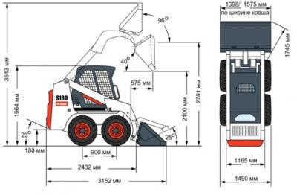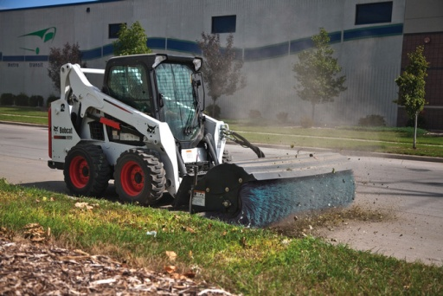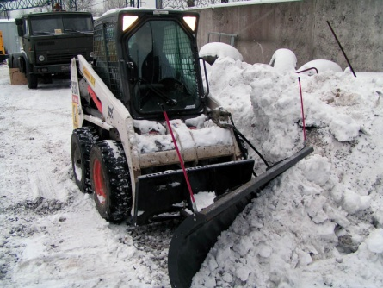
Эксплуатационная производительность подметально-уборочной машины определяется при односменном режиме работы по следующей формуле:
,
где:
t_{Уборки} – чистое время уборки, ч;
В – ширина подметания, м;
U – рабочая скорость движения машины, м/ч.
При заданных показателях уборки:
t_{Уборки} = 8 ч,
В = 1,12-2,13 м;
U = 11800 м/ч.
Минимальная эксплуатационная производительность подметально-уборочной машины составит:
.
Необходимое количество подметально-уборочных машин определяется по формуле:
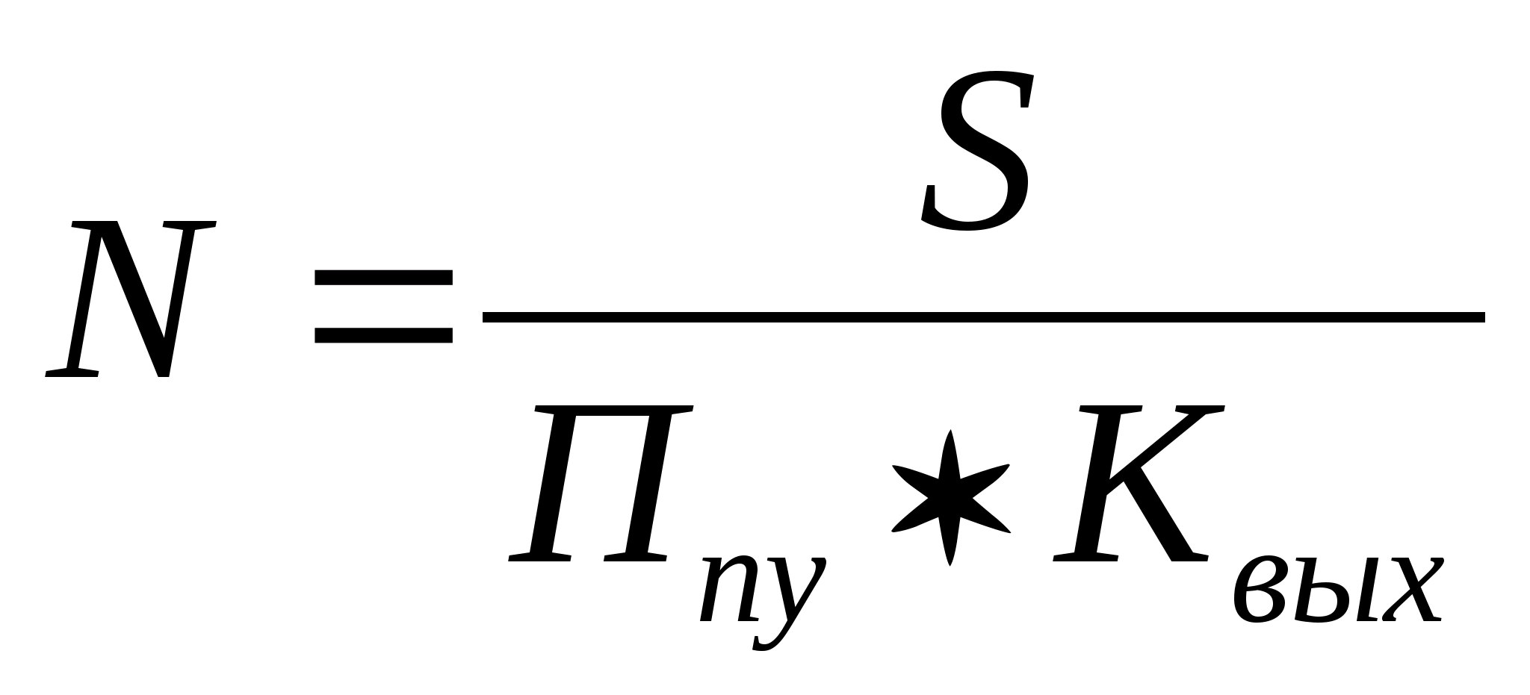,
где:
S – убираемая площадь, м²;
П_{п.у.} – эксплутационная производительность 1 машины КО-718.
K_{Вых} – коэффициент выхода машин на линию = 0,7.
Для тротуаров мостов количество подметально-уборочных машин составит:
N = 393200 / (105728 * 0,7) = 6 единиц – для щетки минимальных габаритов.
N = 393200 / (201072 * 0,7) = 3 единицы – для щетки максимальных габаритов.
Эксплуатационная производительность снегоочистителя определяется по формуле:
,
Где:
t_{Уборки} – чистое время уборки, ч;
U – рабочая скорость движения машины, м/ч;
B – ширина очищаемой полосы, м;
К_{П} – коэффициент перекрытия очищаемой полосы;
К_{ИС} – коэффициент использования машины на линии.
При заданных показателях уборки:
t_{Уборки} = 8 часов;
U = 11800 м/ч;
В = 1,07-2,108 м;
К_{П} = 0,9;
К_{ИC} = 0,7
Минимальная эксплуатационная производительность снегоочистителя (отвал) составит:
П = 8*11800*1,07*0,9*0,7 = 63635 м²/день
Максимальная эксплуатационная производительность снегоочистителя (отвал) составит:
П = 8*11800*2,108*0,9*0,7 = 125367 м²/день
Количество машин для проведения операции сгребания снега определяется по формуле:
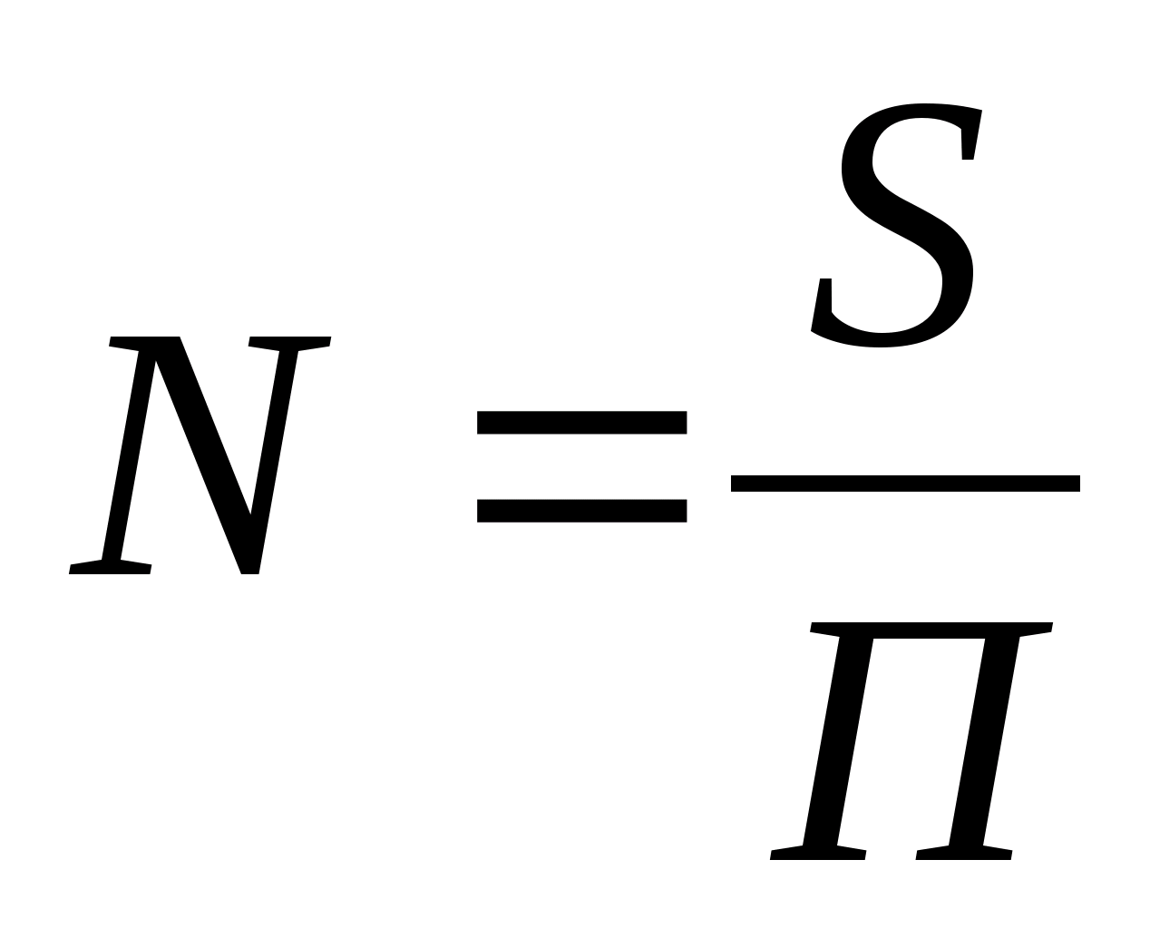,
Где:
S – убираемая площадь, м²;
П – эксплуатационная производительность уборочной машины.
Для тротуаров мостов количество машин составит:
N = 393200 / 63635 = 7 единиц – для отвала минимального размера.
N = 393200 / 125367 = 4 единицы – для отвала максимального размера.

Летние уборочные работы
Работы по уборке территорий подразделяются на две группы в зависимости от сроков выполнения технологических операций.
К первой группе относятся работы по уборке дорожных покрытий в летнее время, ко второй – работы по зимней уборке. Потребное количество машин для выполнения работ первой группы определяется по формуле:
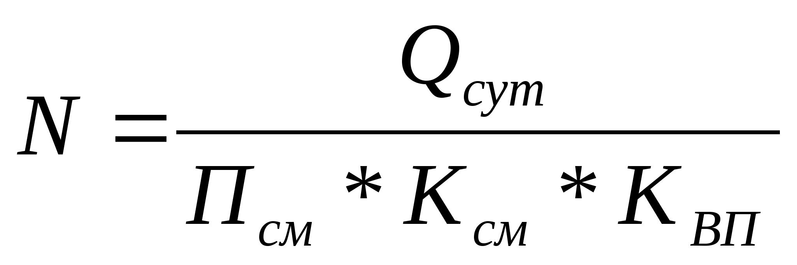
Где:
Q_{сут} – суточный объем уборочных работ;
П_{см} – эксплуатационная производительность уборочной машины за время рабочей смены;
К_{см} – коэффициент сменности;
К_{вп} – коэффициент выпуска уборочных машин на линию.
Ко второй группе относятся работы, выполняемые в течение строго определенного отрезка времени, так называемого директивного времени. К таким работам относятся первоочередные операции зимней уборки: обработка покрытий технологическими материалами, сгребание и подметание снега с покрытий.
Для каждой из этих операций потребное количество уборочных машин, обеспечивающих выполнение работ в течение директивного времени, определяется по формуле:
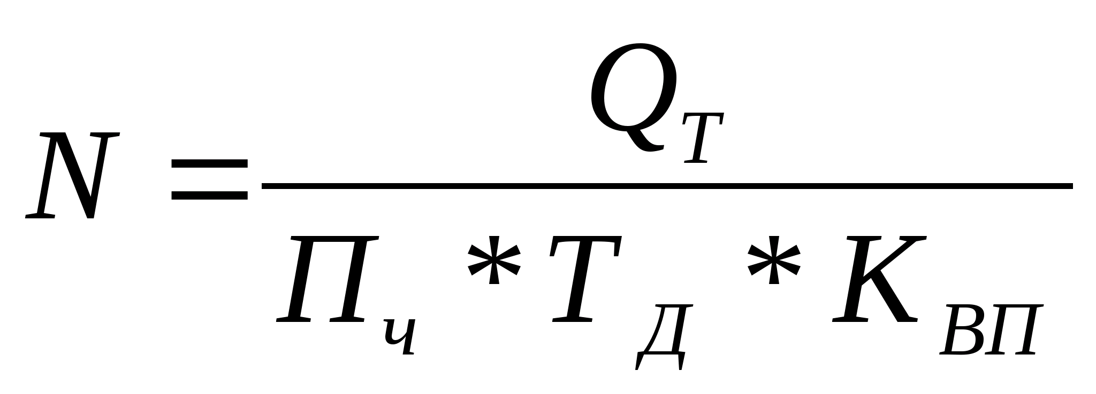
Где:
Q_{т} – объем уборочных работ выполняемых в директивное время;
П_{ч} – часовая эксплуатационная производительность уборочной машины;
Т_{д} – директивное время на выполнение работ.
Систематическую уборку улиц и дорог в летнее время выполняют двумя способами:
- механическим или вакуумным отделением смета от поверхности дорожного покрытия с перемещением его в бункер подметально-уборочной машины с транспортированием на полигон;
- гидродинамическим отделением смета от поверхности дорожного покрытия, перемещением его направленными водяными струями поливомоечных машин в лоток проезжей части и смывом потоком воды в колодцы ливнестока.
Преимущество первого способа уборки – высокая производительность, незначительный расход воды, возможность ведения работ на улицах, не имеющих ливневой канализации, а также снижение загрязнения водоемов вредными веществами, накапливающимися на проезжей части улиц и дорог. Однако, он теряет эффективность при уборке смета влажностью более 20 %, а также при наличии на покрытии сухих глинистых отложений.
Второй способ – мойка дорожных покрытий – применяется при уборке улиц и дорог, имеющих ливневую канализацию и продольный уклон проезжей части более 7 %.
Подметание улиц рекомендуется производить с 7.00 до 21.00 и при естественном освещении.
При подметании улиц с односторонним движением машину следует использовать с двумя лотковыми щетками. При уборке улиц или дорог с двухсторонним движением на машинах устанавливается правая или левая лотковые щетки, что должно соответствовать направлению движения при уборке проезжей части.
Рабочую скорость движения подметально-уборочной машины следует выбирать с учетом уровня засоренности покрытия и убираемого места проезжей части.
У подметально-уборочных машин с мокрым обеспыливанием зоны работы подборщика расход воды на увлажнение при подметании должен составлять 0.02-0.05 л/м² в зависимости от уровня засоренности дорожного покрытия. При чрезмерном увлажнении смета ухудшается его захват рабочими органами, поэтому в процессе подметания необходимо корректировать режим работы системы увлажнения.
Механизированную мойку дорожных покрытий обычно рекомендуется производить в ночное время в период наименьшей интенсивности движения транспорта. В случае недостаточного освещения улиц этих рекомендаций не следует придерживаться, а производить работы в светлое время суток.
При механизированной мойке дорожного покрытия загрязнения захватываются только с тех участков, на которые непосредственно воздействует рабочая струя. Для перемещения загрязнения в лоток проезжей части направление рабочей струи должно обеспечивать кратчайший путь движения потока воды к бордюру. Поэтому качество мойки во многом зависит от правильной установки моечных насадок. Угол наклона моечных насадок должен составлять 12⁰ к горизонтальной плоскости.
При мойке покрытия проезжей части оба насадка поворачиваются в правую сторону: левый насадок на 67⁰, а правый на 43⁰ к продольной оси машины. При мойке лотка только левый насадок поворачивается вправо на угол 23⁰ к продольной оси машины, а правый – оставляют параллельным ее продольной оси.
Расход воды при мойке проезжей части составляет 0.9- 1.5 л/м², а при мойке лотков – 1.6- 2 л/м². Наиболее эффективная ширина промываемой полосы покрытия проезжей части поливомоечными машинами магистрального типа составляет 7-8 м, а лотка – 4 м. На улицах, имеющих уклон, мойку рекомендуется производить вниз по уклону. При мойке дорожных покрытий необходимо обращать внимание на то, чтобы водяная струя не ударялась о бортовой камень, так как в этом случае, загрязнения, скапливающиеся в лотке проезжей части, выбрасываются потоками воды на тротуар или полосу зеленых насаждений.
На улице с 2-х и 4-х полосной проезжей частью мойку выполняют одной поливомоечной машиной, а на улицах с большим количеством полос – двумя машинами.
В жаркие дни при температуре воздуха свыше 25 ⁰С рекомендуется проводить поливку улиц для улучшения микроклимата и уменьшения запыленности воздуха. Поливку производят через 1.5-2 часа с 11 до 17 часов.
Насадки на машине устанавливаются симметрично относительно продольной оси машины, высота струи над поверхностью не должна быть более 1.5 м. Расход воды при поливе составляет 0.2-0.3 л/м².
Критерием оценки качества уборки улиц является остаточная засоренность дорожного покрытия после выполнения работ. Качество уборки оценивают по количеству смета с контрольных участков дорожного покрытия, расположенных через 500 м.

4.3.2. Зимние уборочные работы
Работы по зимней уборке улиц и дорог делятся на три группы: снегоочистка, удаление снега и скола, ликвидация гололеда и борьба со скользкостью дорог.
Снегоочистку улиц и дорог выполняют механическим и механико-химическим способами. Выбор способа зависит от интенсивности движения транспорта, вида и состояния снежно-ледяных отложений, интенсивности снегопада.
При интенсивности движения транспорта не более 100-120 авт/ч, а также при снегопадах, интенсивность которых меньше 5 мм/ч (по высоте слоя неуплотненного снега) снегоочистку выполняют одними только плужно-щеточными очистителями без применения химических реагентов. В зависимости от интенсивности движения и температуры воздуха, очистку проезжей части снегоочистителями начинают выполнять не позднее 0.5-1 ч после начала снегопада и повторяют через каждые 1.5-2 ч по мере накопления снега. После окончания снегопада производится завершающее сгребание и подметание снега.
При интенсивности движения более 100-120 авт/ч снегоочистка проезжей части механическим способом затруднена и неэффективна, т.к. происходит уплотнение снега колесами автомобилей и образование снежно-ледяного наката. В этих случаях применяют комбинированный способ снегоочистки – с помощью средств механизации и химических реагентов. Химические реагенты препятствуют уплотнению снега колесами автомобилей и снижают величину смерзания снежно-ледяных отложений с поверхностью дорожного покрытия.
Технологический процесс механохимического способа снегоочистки состоит из следующих этапов: выдержки, обработки дорожных покрытий реагентами, интервала, сгребания и подметания снега.
При механическом способе снегоочистки и размещении снежного вала на проезжей части необходимо учитывать условия движения транспорта. Наиболее предпочтительным является вариант, когда снежный вал размещается посредине проезжей части. Если производить регулярный вывоз снега с улиц по мере его накопления, то размещение снежного вала посредине проезжей части можно производить при любой интенсивности и продолжительности снегопада.
На перекрестках и пешеходных переходах снежный вал необходимо расчищать на ширину 2-5 м, в зависимости от интенсивности пешеходного движения. На остановках общественного транспорта снежный вал необходимо расчищать на всю длину посадочной площадки, независимо от его высоты, из расчета одновременной остановки возле нее не менее двух единиц подвижного состава.
Формирование снежных валов не допускается:
- на пересечениях всех дорог и улиц в одном уровне и вблизи железнодорожных переездов в зоне треугольника видимости;
- ближе 5 м от пешеходного перехода;
- ближе 20 м от остановочного пункта общественного транспорта;
- на участках дорог, оборудованных транспортными ограждениями или повышенным бордюром;
- на тротуарах [20].
После окончания снегопада производится завершающее сгребание и подметание снега плужно-щеточными снегоочистителями и формирование снежных валов под погрузку. При этом, до начала формирования снежных валов должны быть закончены работы по очистке примыкающих к проезжей части тротуаров, снег с которых перемещают в лоток.
На улицах и дорогах с незначительным движением транспорта снег можно складировать на проезжей части и не вывозить до конца зимнего сезона, если валы не создают затруднений в движении.
Вывоз снега в комплексе работ по зимней уборке улиц является трудоемкой и дорогостоящей операцией. На улицах с интенсивным движением транспорта погрузку снега в самосвалы целесообразно выполнять лаповыми снегопогрузчиками с продольным расположением самосвалов, так как при этом – самосвалы, поступающие под погрузку, двигаются вслед за погрузчиком по освобожденной от снежного вала полосе и не создают помех в движении проходящего транспорта.
Для ликвидации тонких гололедных пленок на дорожном покрытии лучше всего использовать мелкозернистые соли, чешуированный хлористый кальций и жидкие хлориды, позволяющие быстро устранять обледенение проезжей части.
Следует отметить, что снижение скользкости обледененного дорожного покрытия путем обработки его чистыми фрикционными материалами не дает желаемых результатов. Так, при посыпке песка по обледененному покрытию коэффициент сцепления не превышает 0.15, а при интенсивном движении транспорта практически полностью сдувается в лоток проезжей части через 20 - 30 мин.
Добавление соли к песку улучшает его закрепление на поверхности ледяного слоя, однако и в этих случаях коэффициент сцепления лишь изредка приближается к величине 0.4, т.е. к тому предельному значению, ниже которого безопасность движения не может считаться обеспеченной.
Снегоочистку тротуаров и внутриквартальных проездов выполняют механическим способом и вручную без применения химических реагентов. Снег с покрытия должен сдвигаться в сторону, к местам наиболее удобным для его постоянного складирования или формирования в валы с последующей погрузкой в самосвалы и вывозом на свалку. Сгребание снега с тротуаров производится на проезжую часть улицы или внутриквартального проезда, если между ними нет ограждений или разделительной полосы с зелеными насаждениями. В случаях, когда снег с тротуаров невозможно сгребать в лоток проезжей части, снежную массу перемещают в сторону, удаленную от проезжей части, и складируют на газоне. Сгребание снега с внутриквартальных проездов необходимо производить к удаленному от дома бордюру, так как в этом случае уменьшается количество участков, требующих дополнительной расчистки.
Борьбу с гололедом и скользкостью на тротуарах и внутриквартальных проездах необходимо вести фрикционным способом, используя инертные материалы без примесей соли. Тротуары и внутриквартальные проезды обрабатываются фрикционными материалами при норме посыпки 200-300г/м². На остановках общественного транспорта, участках с уклонами и со ступенями норму посыпки увеличивают до 400-500г/м². Обработка покрытий должна быть завершена в течение 1-1.5 ч после начала образования скользкости покрытия.
После окончания зимнего сезона тротуары, внутриквартальные проезды, улицы и дороги очищают от остатков фрикционных материалов и грунтовых наносов. Работы выполняют по усиленному режиму до тех пор, пока не будет достигнут уровень засоренности покрытий, меньше допустимых его значений.

Расчет потребности в снегоуборочных машинах:
Для расчетов используем характеристики универсальной уборочной машины КО-829А (на шасси ЗИЛ):
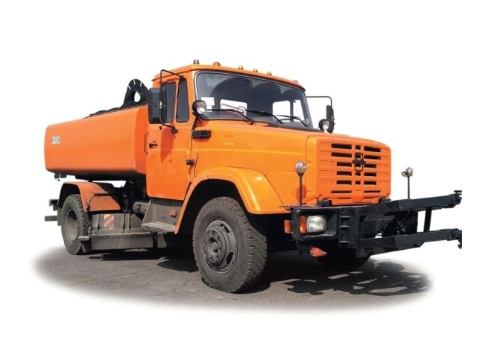
Марка машины | KO-829А  КО-829АД | KO-829Б | KO-829С | KO-829С1 | КО-829Д
Базовое шасси | ЗИЛ-433362/  ЗИЛ-432932 | КамАЗ-65115-1041-62 | КамАЗ-43255  самосвал | КамАЗ-65115  самосвал | КамАЗ-53605
Мощность двигателя, кВт | 110/96 | 206 | 134 | 206 | 206
Тип топлива | бензин  дизельное | дизельное | дизельное | дизельное | дизельное
Вместимость цистерны, м³ | 6 | 13,5 | - | 10 | 8,5
Вместимость кузова пескоразбрасывателя, м³ | 3,1 | 7,0 | 3,1 | 7,0 | 4,5
Ширина рабочей зоны при поливке (мойке), м | 20 | 20 (8,5) | - | 3,5 | 20 (8,5)
Ширина рабочей зоны при посыпке, м | 4...9 | 4...9 | 4...9 | 3...12 | 4...9
Ширина рабочей зоны при снегоочистке, м | 2,5 | 2,5 | - | 2,7 | 2,5
Ширина рабочей зоны при подметании, м | 2,5 | 2,5 | - | 2,5 | 2,5
Полная масса, кг | 11200/  11000 | 24000 | 14300 | 25200 | 17500
Габаритные размеры, мм:  - длина  - ширина  - высота | 9400  3070  3000 | 10740  2900  3100 | 6900  2500  3500 | 11000  3100  3400 | 9850  2900  3200
Эксплуатационная производительность плужно-щеточного снегоочистителя определяется по формуле:

Где:
U – рабочая скорость движения машины, км/ч;
B_{щ} – ширина очищаемой щеткой полосы, м;
К_{П} – коэффициент перекрытия очищаемой полосы;
К_{ИС} – коэффициент использования машины на линии.
При заданных показателях уборки:
U = 10 км/ч = 10 000 м/ч;
В_{щ} = 2,5 м;
К_{П} = 0,9;
К_{ИC} = 0,7
Эксплуатационная производительность составит:

Количество машин КО-829А для проведения операции сгребания снега в директивное время
В отличие от летних уборочных работ, которые выполняются в течение смены, зимние уборочные работы следует выполнять в сжатые сроки в течение директивного времени. В зависимости от интенсивности снегопада и интенсивности движения транспорта директивное время на сгребание и подметание рекомендуется принимать следующим:

Интенсивность движения, машин/ч | Интенсивность снегопада, мм/ч | Директивное время, ч
Менее 120 | Менее 30 | 2
Менее 120 | Более 30 | 1.5
Более 120 | Менее 30 | 3
Более 120 | Более 30 | 1.5
Количество уборочных машин, обеспечивающих выполнение работ в течение директивного времени, определяется по формуле:

Где:
S – площадь всех дорог поселения, подлежащих уборке, м²;
П_{ч} – часовая эксплуатационная производительность уборочной машины;
Т_{д} – директивное время на выполнение работ.
При заданных показателях уборки:
Т_{д} = 1,5 ч (минимальное директивное время);
П = 15750 м²/ч;
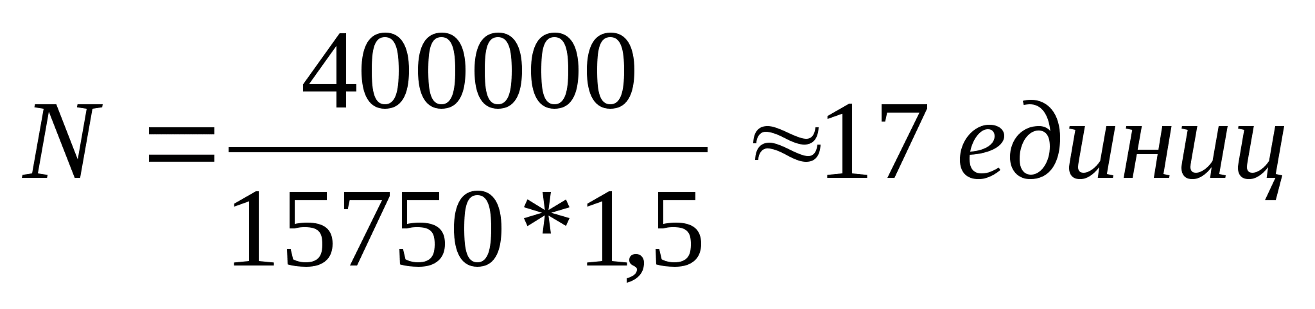
Количество необходимых снегоуборочных машин типа КО-829 для осуществления уборки снега в директивное время составит 17 единиц.
При использовании в качестве базовой модели Bobcat S130 количество снегоуборочных машин составит:
N = 400000 / (13216 * 1,5) = 21 единица – для отвала минимального размера.
N = 400000 / (15670 *1,5) = 17 единиц – для отвала максимального размера.

Расчет потребности в распределителях технологических материалов
Вместимость кузова КО-829А: 3,1 м³;
Максимальная ширина рабочей зоны: 6 м;
Максимальная скорость при посыпке: 15 км/ч.
Эксплуатационная производительность распределителя технологических материалов определяется по формуле:

Где:
t_{З} – время загрузки бункера машины технологическими материалами (t_{З} = 20 минут);
t₀ – время обработки покрытия технологическими материалами при одной загрузке бункера рассчитывается по формуле:

Где:
M – масса загружаемого реагента;
В – ширина посыпки;
U – рабочая скорость;
q – расход реагента для предотвращения образования реагента (при среднегодовой отрицательной температуре).
Расчет времени обработки покрытия технологическими материалами при одной загрузке бункера:
M = 4000 кг;
В = 6,0 м;
U = 15 км/ч = 15 000 м/ч;
q = 175 г/м² = 0,175 кг/м² (пескосоляная смесь, см. Приложение том 3)

Эксплуатационная производительность распределителя технологических материалов (Продолжительность смены – 8 часов):
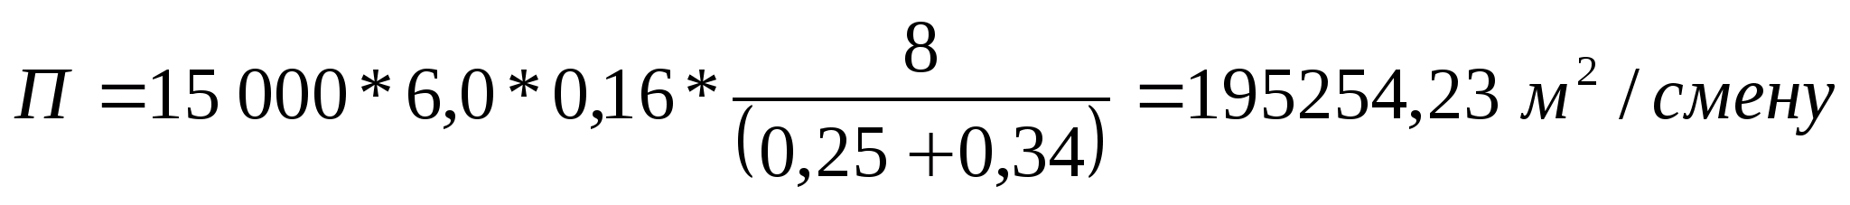
Площадь улично-дорожной сети МО городское поселение «город Балтийск» для посыпки = 400000 м².
Количество распределителей технологических материалов определяется по формуле:

Где:
S – площадь всех дорог поселения, подлежащих уборке, м²;
П – Эксплуатационная производительность распределителя технологических материалов;
К_{ИС} – коэффициент использования машины на линии.
При заданных показателях уборки:
S = 75000 м²;
П = 195254,23 м²/смену;
К_{ИC} = 0,7.
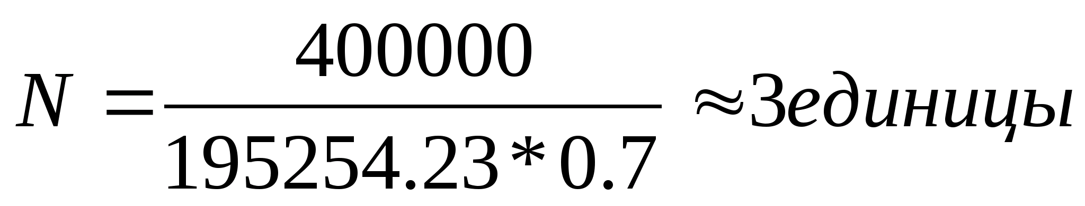
Необходимое количество распределителей технологических материалов для обработки дорожных покрытий на базе КО-829А составит 3 единицы.
Вместимость бункера навесного оборудования Bobcat S130: 0,33 м³;
Максимальная ширина рабочей зоны: 8,2 м;
Максимальная скорость при посыпке: 11,8 км/ч.
Эксплуатационная производительность распределителя технологических материалов определяется по формуле:
Где:
t_{З} – время загрузки бункера машины технологическими материалами (t_{З} = 5 минут);
t₀ – время обработки покрытия технологическими материалами при одной загрузке бункера рассчитывается по формуле:
Где:
M – масса загружаемого реагента;
В – ширина посыпки;
U – рабочая скорость;
q – расход реагента для предотвращения образования реагента (при среднегодовой отрицательной температуре).
Расчет времени обработки покрытия технологическими материалами при одной загрузке бункера:
M = 400 кг;
В = 8,2 м;
U = 11,8 км/ч = 11 800 м/ч;
q = 175 г/м² = 0,175 кг/м² (пескосоляная смесь, см. Приложение том 3)
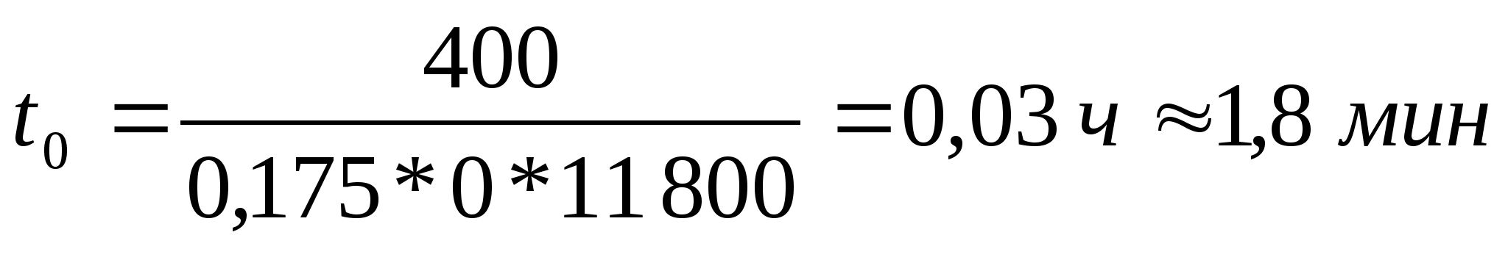
Эксплуатационная производительность распределителя технологических материалов (Продолжительность смены – 8 часов):

Площадь улично-дорожной сети МО городское поселение «Город Балтийск» для посыпки = 400000 м².
Количество распределителей технологических материалов определяется по формуле:
Где:
S – площадь всех дорог поселения, подлежащих уборке, м²;
П – Эксплуатационная производительность распределителя технологических материалов;
К_{ИС} – коэффициент использования машины на линии.
При заданных показателях уборки:
S = 400000 м²;
П = 205508 м²/смену;
К_{ИC} = 0,7.
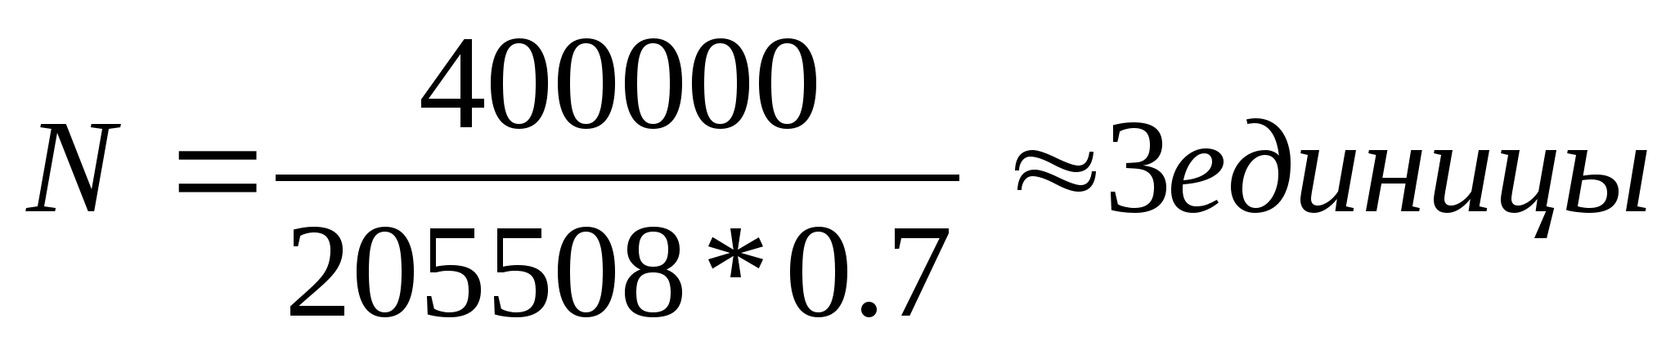
Необходимое количество распределителей технологических материалов для обработки дорожных покрытий на базе Bobcat S130 составит 3 единицы.

РАСЧЕТ НЕОБХОДИМОЙ ЧИСЛЕННОСТИ ДОРОЖНЫХ РАБОЧИХ, ЗАНЯТЫХ РУЧНОЙ УБОРКОЙ ПРОЕЗЖЕЙ ЧАСТИ ДОРОГ
Несмотря на применение машин, около 10% площади проезжей части дорог будут подлежать ручной уборке, после проведения механизированной уборки.
Производительность работника при подметании покрытий вручную составляет 400-500 м²/ч. Для работников, входящих в состав специализированных бригад, коэффициент использования рабочего времени может быть принят 0,6.
Сменная производительность работника составляет:

Где:
П – производительность работника, 500 м²;
К_{ИСП} – коэффициент использования рабочего времени, 0,6.
t – количество часов в смене, 6 ч.
10 % от общей площади асфальтированных дорог, убираемых специализированной техникой составит 40000 м².
Расчет количества дорожных рабочих:
40000/1 800 = 23 человека
Необходимое количество дорожных рабочих, занятых ручной уборкой проезжей части дорог составит 23 человека.
РАСЧЕТ ПОТРЕБНОСТИ В СНЕГОПОГРУЗЧИКАХ
Для предотвращения аварийных ситуаций обязательна операция по ликвидации снежных завалов с территории дорог. Для этого снег собирается погрузчиком на прицеп любой грузовой техники и вывозится на снегосвалку.
Эксплуатационная производительность снегопогрузчика в смену определяется по формуле:
П_{Погр} =П_{тпогр}*Т*К_{сн}*[l – t₀/(t₃+t₀)]
где:
П_{тпогр}- техническая производительность, м³/ч;
К_{сн}- коэффициент снижения производительности снегопогрузчика;
Т – продолжительность рабочей смены, ч;
t₀- время прекращения работы снегопогрузчика при смене самосвалов, которые подходят под погрузку, 5 мин;
t₃- время загрузки снега в самосвал, мин
t₃= 60*V_{с}/(П_{т})
V_{с}- объем снега, который загружают в самосвал, м³;
Техническая производительность ковшовых снегопогрузчиков может быть рассчитана по формуле:
П_{тпоргК}= 3600∗q∗k_{H} ∗ k_{B} /T_{Ц}
где:
q - вместимость ковша, м³
k_{H} – коэффициент наполнения ковша (k_{H} =0.5…1.25);
k_{В} –средний коэффициент использования погрузчика по времени;
T_{Ц}- время полного цикла, с.
Для ковша при погрузке снега (технические характеристики погрузчика приведены в приложении, том 3):
q= 0,677-1,535 м³
k_{H} =1;
T_{Ц} = 60 с.
П_{тпогр}= 40,6 м³/ч
Время загрузки снега для ковшовых погрузчиков в самосвал:
t_{3К}= 60*10/120 ≈ 5 мин.
Коэффициент снижения производительности при высоте снежного покрова 0,5 м и ширине 1,0 м составляет 0.6
Эксплуатационная производительность ковшового снегопогрузчика составляет:
П_{ПогрК} = 40,6*8*0,6*(1-5/(5 + 5)) = 97,44 м³/смену
Время, затрачиваемое 1 самосвалом на 1 рейс при бесперебойной погрузке:
T_{1см1рейс} = t_{З}+ t_{Р}+ t₀+ t_{Е}
где:
t_{З}- время погрузки, 0,14 ч;
t_{Р}- время разгрузки и маневрирования при разгрузке, 0,16 ч;
t₀- время прекращения работы при смене (подъезде самосвала), 0,1 ч;
t_{Е} – время на ездку самосвала до снегосвалки и обратно:
t_{Е}=2·L_{с} /V = 0,25 ч
где:
L_{с}- максимальное расстояние до свалки снега, км; - 5 км
V – транспортная скорость движения самосвала, км/ч -40 км/ч
T_{1см1рейс} = 0,14+0,16+0,1+0,25 = 0,65 ч
Производительность 1 самосвала в смену:
П_{1сам}= T_{См}·V/ T_{1см1рейс}
где:
T_{См} = 8 ч – продолжительность смены;
V - объем снега, загружаемого в самосвал, 10 м³;
П_{1сам} = 8*10/0,65 ≈ 120 м³/смену
Необходимое количество автосамосвалов для обеспечения непрерывной работы одного ковшового снегопогрузчика:
С = П_{Погр} / П_{1сам}
С_{К} = 97,44/120 = 1 машина
Необходимое количество автосамосвалов для обеспечения непрерывной работы одного ковшового снегопогрузчика составляет 1 машину.

ВЫВОДЫ И РЕКОМЕНДАЦИИ
1. Для эффективного решения проблемы загрязнения окружающей среды от отходов требуется проведение комплекса мероприятий, предусматривающих не только создание необходимых производственных мощностей, но и реализацию предпочтительных действий по предотвращению образования отходов и безопасному их размещению.
2. Разработанный метод санитарной очистки территории сельского поселения Калиновское от отходов учитывает современные тенденции развития сферы обращения с отходами в Российской Федерации и странах ЕС, а также местные условия для их реализации.
3. Разработка генеральной схемы позволит создать оптимальную для сельского поселения Калиновское схему санитарной очистки от отходов,:
- извлечь из ТБО и КГО и полезно использовать в качестве вторичных ресурсов более 20% (по массе) составляющих указанных отходов;
- уменьшить объем захоронения отходов;
4. Оборудование контейнерных площадок в соответствии с требованиями СанПиН 42-128-4690-88 «Санитарные правила содержания территорий населенных мест».
5. На территории домовладений должны быть выделены специальные площадки для размещения контейнеров с удобными подъездами для транспорта. Площадка должна быть открытой, с водонепроницаемым покрытием, с уклоном в сторону проезжей части 0,02% для стекания дождевых и талых вод и огражденной;
6. Площадки для установки контейнеров должны быть удалены от жилых домов, детских учреждений, спортивных площадок и от мест отдыха населения на расстояние не менее 20 м, но не более 100 м. Размер площадок должен быть рассчитан на установку необходимого числа контейнеров, но не более 5.
При осуществлении постепенного перехода, в соответствии с утвержденной схемой, количество оборудованных контейнерных площадок (по состоянию на 2015 год) можно считать достаточным на перспективу вплоть до 2030 года.

